**TRƯỜNG ĐẠI HỌC AN GIANG**

**KHOA CÔNG NGHỆ THÔNG TIN**

**THỰC TẬP CUỐI KHÓA NGÀNH CÔNG NGHỆ THÔNG TIN**

**XÂY DỰNG WEBSITE BÁN GAME**

**Đơn vị thực tập: Công ty TNHH Dịch Vụ và**

**Giải Pháp Phần Mềm Bado**

**NGUYỄN THỊ KIM XUÂN**

**AN GIANG, 04-2025**

**TRƯỜNG ĐẠI HỌC AN GIANG**

**KHOA CÔNG NGHỆ THÔNG TIN**

**THỰC TẬP CUỐI KHÓA NGÀNH CÔNG NGHỆ THÔNG TIN**

**XÂY DỰNG WEBSITE BÁN GAME**

**NGUYỄN THỊ KIM XUÂN**

**DTH216259**

**GIẢNG VIÊN HƯỚNG DẪN: TS. LÊ CÔNG ĐOÀN**

**AN GIANG, 04-2025**

**NHẬN XÉT CỦA GIẢNG VIÊN HƯỚNG DẪN**

……………………………………………………………………

……………………………………………………………………………

……………………………………………………………………………

……………………………………………………………………………

……………………………………………………………………………

……………………………………………………………………………

……………………………………………………………………………

……………………………………………………………………………

……………………………………………………………………………

……………………………………………………………………………

……………………………………………………………………………

……………………………………………………………………………

……………………………………………………………………………

……………………………………………………………………………

……………………………………………………………………………

……………………………………………………………………………

…………………………………………………………………………...

…………………………………………………………………………...

**Giảng viên hướng dẫn**

*(Ký và ghi rõ họ tên)*

Nội dung nhận xét:

- **Đồng ý** hay **không đồng ý** cho sinh viên báo cáo TTCK; Nếu không đồng ý cần ghi rõ lý do.

- Kết quả đạt được so với yêu cầu;

- Ý kiến khác (nếu có)

**LỊCH LÀM VIỆC**

**Họ và tên sinh viên**: Nguyễn Thị Kim Xuân

**Cơ quan thực tập**: Công ty TNHH Dịch Vụ và Giải Pháp Phần Mềm Bado

**Họ và tên giảng viên hướng dẫn**: Lê Công Đoàn

**Thời gian thực tập:** từ ngày 24 tháng 02 năm 2025 đến ngày 20 tháng 04 năm 2025

|  |  |  |  |  |
| --- | --- | --- | --- | --- |
| **Tuần** | **Nội dung công việc được giao** | **Tự nhận xét về mức độ hoàn thành** | **Nhận xét của giảng viên hướng dẫn** | **Chữ ký của giảng viên hướng dẫn** |
| **01**  **Từ ngày 24/02**  **đến ngày**  **02/03** | - Tìm hiểu đề tài.  - Thiết kế cơ sở dữ liệu. | Hoàn thành |  |  |
| **02**  **Từ ngày 03/03**  **đến ngày**  **09/03** | - Thiết kế giao diện.  - Xây dựng chức năng đăng ký và đăng nhập. | Hoàn thành |  |  |
| **03**  **Từ ngày 10/03**  **đến ngày**  **16/03** | - Tiếp tục xây dựng giao diện.  - Xử lý các chức năng và giao diện ở vai trò User. | Hoàn thành |  |  |
| **04**  **Từ ngày 17/03**  **đến ngày**  **23/03** | - Xây dựng các chức năng và giao diện ở vai trò Seller. | Hoàn thành |  |  |
| **05**  **Từ ngày 24/03**  **đến ngày**  **30/03** | - Tiếp tục xây dựng chức năng và giao diện ở vai trò Seller.  - Xây dựng các chức năng của admin. | Hoàn thành |  |  |
| **06**  **Từ ngày 31/03**  **đến ngày**  **06/04** | - Tiếp tục xây dựng chức năng của admin. | Hoàn thành |  |  |
| **07**  **Từ ngày 07/04**  **đến ngày**  **13/04** | - Viết báo cáo đề tài. | Hoàn thành |  |  |
| **08**  **Từ ngày 14/04**  **đến ngày**  **20/04** | - Kiểm thử và hoàn thành báo cáo đề tài. | Hoàn thành |  |  |

**LỜI CẢM ƠN**

Em xin gửi lời cảm ơn chân thành đến Ban Giám hiệu trường Đại học An Giang cùng quý Thầy, Cô Bộ môn Công nghệ Thông tin đã tận tâm giảng dạy và truyền đạt kiến thức trong suốt quá trình học tập tại trường. Sự hỗ trợ và định hướng từ quý Thầy, Cô là nền tảng vững chắc giúp em có đủ kiến thức và kỹ năng để hoàn thành kỳ thực tập cũng như báo cáo tốt nghiệp này.

Em đặc biệt trân trọng cảm ơn Thầy Lê Công Đoàn, người đã trực tiếp hướng dẫn, theo dõi sát sao quá trình thực hiện đề tài và luôn sẵn sàng hỗ trợ khi em gặp khó khăn. Những đóng góp và góp ý chuyên môn của Thầy đã giúp em có cái nhìn thực tiễn hơn, đồng thời hoàn thiện đề tài một cách hiệu quả.

Bên cạnh đó, em xin cảm ơn các anh/chị tại Công ty TNHH Dịch Vụ và Giải Pháp Phần Mềm Bado đã tạo điều kiện thuận lợi, hỗ trợ em trong quá trình thực tập. Những trải nghiệm thực tế và sự chia sẻ từ môi trường doanh nghiệp đã giúp em tích lũy thêm nhiều bài học quý giá.

Thời gian thực tập là cơ hội để em kết nối lý thuyết với thực tiễn, từ đó hiểu rõ hơn về định hướng nghề nghiệp của bản thân. Dù báo cáo vẫn còn những hạn chế nhất định, em hy vọng sẽ nhận được sự góp ý để hoàn thiện hơn trong tương lai.

Một lần nữa, em xin chân thành cảm ơn và kính chúc quý Thầy, Cô cùng các anh/chị luôn mạnh khỏe, thành công trong công việc và cuộc sống.

*An Giang, ngày 05 tháng 05 năm 2025*

Sinh viên thực hiện

**Nguyễn Thị Kim Xuân**

**TÓM TẮT**

Trong quá trình phát triển, đồ án sử dụng các công nghệ và phương pháp hiện đại như ASP.NET, MSSQL, JavaScript, **SMTP Gmail API** (gửi email xác thực, thông báo). Quá trình xây dựng hệ thống được thực hiện bài bản theo hướng tiếp cận Agile, bao gồm thu thập yêu cầu, thiết kế cơ sở dữ liệu, phân tích nghiệp vụ, mô hình hóa chức năng và hiện thực hóa các tính năng chính.

Giao diện hệ thống được thiết kế tối ưu và thân thiện với người dùng, hỗ trợ đầy đủ các thao tác như mua game, đánh giá, quản lý giỏ hàng và danh sách yêu thích. Việc bố trí giao diện hợp lý giúp người dùng thao tác thuận tiện, nâng cao trải nghiệm sử dụng hệ thống.

**Đồ án đã đạt được nhiều kết quả đáng chú ý**, bao gồm việc triển khai thành công các chức năng chính như quản lý sản phẩm, đơn hàng, giỏ hàng, người dùng, phản hồi và thư viện game. Hệ thống cho phép người dùng thực hiện các thao tác như thêm mới, chỉnh sửa, xóa và tìm kiếm thông tin một cách hiệu quả. Chức năng giỏ hàng và lịch sử giao dịch được xử lý chặt chẽ, đảm bảo quy trình mua hàng diễn ra thuận lợi và chính xác. Đặc biệt, hệ thống hỗ trợ **xác thực người dùng qua email** thông qua giao thức **SMTP với Gmail**, cho phép người dùng kích hoạt tài khoản, đặt lại mật khẩu. Hệ thống đã được tối ưu hóa nhằm cải thiện tốc độ xử lý, độ ổn định và khả năng mở rộng, đồng thời chú trọng đến bảo mật thông tin người dùng và dữ liệu sản phẩm. Các đề xuất cho tương lai bao gồm hoàn thiện các chức năng chưa được triển khai, **xây dựng cơ chế cấp phát key riêng cho từng file game,** nhằm **ngăn chặn việc chia sẻ trái phép giữa người dùng**, đảm bảo tính bản quyền. Báo cáo đồ án tổng quan cung cấp một cái nhìn chi tiết về quá trình thực hiện và những thành tựu đạt được, đồng thời đề xuất những cải tiến để nâng cao hiệu suất và trải nghiệm người dùng trong tương lai.

**MỤC LỤC**

DANH MỤC BẢNG viii

DANH MỤC HÌNH ẢNH ix

DANH MỤC TỪ VIẾT TẮT xi

CHƯƠNG 1 1

GIỚI THIỆU VỀ CƠ QUAN THỰC TẬP VÀ ĐẶT VẤN ĐỀ 1

1.1 Giới thiệu về cơ quan thực tập 1

1.2 Đặt vấn đề 2

1.2.1 Tính cấp thiết của đề tài 2

1.2.2 Mục tiêu nghiên cứu của đề tài 2

1.2.3 Phạm vi của đề tài 3

CHƯƠNG 2 4

CƠ SỞ LÝ THUYẾT 4

2.1 Ngôn ngữ lập trình C# 4

2.2 ASP.NET 4

2.2.1 Tổng quan về ASP.NET MVC 4

2.2.2 Lợi ích của ứng dụng web dựa trên mô hình MVC 6

2.2.3 Các tính năng của nền tảng ASP.NET MVC 6

2.3 MS SQL 7

2.3.1 Cơ sở dữ liệu là gì? 7

2.3.2 Mô hình cơ sở dữ liệu 8

2.4 Javascript 8

CHƯƠNG 3 10

PHÂN TÍCH VÀ THIẾT KẾ HỆ THỐNG 10

3.1 Khảo sát hệ thống 10

3.1.1 Mô tả nghiệp vụ 10

3.1.2 Khách hàng 10

3.1.3 Các thách thức và vấn đề hiện tại 11

3.2 Thu thập yêu cầu 12

3.2.1 Yêu cầu nghiệp vụ 12

3.2.2 Yêu cầu chức năng 13

3.2.3 Yêu cầu phi chức năng 14

3.3 Kiến trúc hệ thống 15

3.4 Thiết kế sơ đồ Use Case 15

3.4.1 Sơ đồ Use Case tổng quan 15

3.4.2 Sơ đồ Use Case các chức năng 17

3.5 Đặc tả Use case 20

3.5.1 Đặc tả Use case đăng ký 20

3.5.2 Đặc tả use case đăng nhập 20

3.5.3 Đặc tả use case quản lý thông tin cá nhân 21

3.5.4 Đặc tả use case quản lý giỏ hàng 22

3.5.5 Đặc tả use case quản lý WishList 22

3.5.6 Đặc tả use case quản lý mua game 23

3.5.7 Đặc tả use case quản lý game (admin) 23

3.5.8 Đặc tả use case quản lý game (seller) 24

3.5.9 Đặc tả use case quản lý tài khoản người dùng 25

3.5.10 Đặc tả use case nạp tiền 25

3.6 Sơ đồ tuần tự 26

3.6.1 Sơ đồ tuần tự đăng ký 26

3.6.2 Sơ đồ tuần tự đăng nhập 27

3.6.3 Sơ đồ tuần mua game 27

3.6.4 Sơ đồ tuần nạp tiền 28

3.6.5 Sơ đồ tuần tự tìm kiếm 28

3.6.6 Sơ đồ tuần tự thêm vào giỏ hàng 29

3.6.7 Sơ đồ tuần tự bình luận 29

3.6.8 Sơ đồ tuần tự thêm game (Seller) 30

3.6.9 Sơ đồ tuần tự duyệt game (Admin) 30

3.7 Thiết kế cơ sở dữ liệu 30

3.7.1 Sơ đồ cơ sở dữ liệu và các mối quan hệ 30

3.7.2 Dữ liệu bảng 31

3.8 Một số giao diện 34

3.9 Kết quả 43

3.10 Đề xuất và kiến nghị 44

3.11 Kết luận 45

3.12 Ý nghĩa 45

TÀI LIỆU THAM KHẢO 47

# DANH MỤC BẢNG

Bảng 1. Mô tả chức năng 13

Bảng 2. Actor và Usecase chính hệ thống 15

Bảng 3. Đặc tả usecase đăng ký 20

Bảng 4. Đặc tả usecase đăng nhập 20

Bảng 5. Đặc tả use case quản lý thông tin cá nhân 21

Bảng 6. Đặc tả use case quản lý giỏ hàng 22

Bảng 7. Đặc tả use case quản lý Wish List 22

Bảng 8. Đặc tả use case quản lý mua game 23

Bảng 9. Đặc tả use case quản lý game (admin) 23

Bảng 10. Đặc tả use case quản lý game (seller) 24

Bảng 11. Đặc tả use case quản lý tài khoản người dùng 25

Bảng 12. Đặc tả use case nạp tiền 25

Bảng 13. Bảng Category 31

Bảng 14. Bảng CategoryConnect 31

Bảng 15. Bảng Feedback 31

Bảng 16. Bảng Game 32

Bảng 17. Bảng MoneyHistory 32

Bảng 18. Bảng MoneyManagement 32

Bảng 19. Bảng Order 33

Bảng 20. Bảng OrderDetail 33

Bảng 21. Bảng Profile 33

Bảng 22. Bảng ShoppingCart 34

Bảng 23. Bảng Wishlist 34

# DANH MỤC HÌNH ẢNH

Hình 1. Sơ đồ tổ chức của BADO 1

Hình 2. Mô hình Models – View - Controller 5

Hình 3. Sơ đồ kiến trúc hệ thống 15

Hình 4. Use case tổng quan 17

Hình 5. Use case đăng nhập, đăng ký và đăng xuất 17

Hình 6. Use case quản lý giỏ hàng 18

Hình 7. Use case quản lý danh sách yêu thích 18

Hình 8. Use case quản lý thông tin cá nhân 18

Hình 9. Use case quản lý tài khoản người dùng 19

Hình 10. Use case quản lý game của admin 19

Hình 11. Use case quản lý game của seller 19

Hình 12. Sơ đồ tuần tự đăng ký 26

Hình 13. Sơ đồ tuần tự đăng nhập 27

Hình 14. Sơ đồ tuần tự mua game 27

Hình 15. Sơ đồ tuần tự nạp tiền 28

Hình 16. Sơ đồ tuần tự tìm kiếm 28

Hình 17. Sơ đồ tuần tự thêm vào giỏ hàng 29

Hình 18. Sơ đồ tuần tự bình luận 29

Hình 19. Sơ đồ tuần tự thêm game (Seller) 30

Hình 20. Sơ đồ tuần tự duyệt game (Admin) 30

Hình 21. Sơ đồ CSDL và mối quan hệ 31

Hình 22. Giao diện trang chủ 34

Hình 23. Giao diện trang đăng nhập 35

Hình 24. Giao diện trang đăng ký 35

Hình 25. Giao diện trang danh mục 36

Hình 26. Giao diện trang chi tiết game 36

Hình 27. Giao diện trang tìm kiếm game 37

Hình 28. Giao diện trang giỏ hàng 37

Hình 29. Giao diện trang wishlist 38

Hình 30. Giao diện trang thông tin cá nhân 38

Hình 31. Giao diện trang thư viện game đã mua 39

Hình 32. Giao diện trang nạp tiền 39

Hình 33. Giao diện trang lịch sử giao dịch 40

Hình 34. Giao diện trang hướng dẫn 40

Hình 35. Giao diện trang thêm game (seller) 41

Hình 36. Giao diện trang lịch sử mua hàng 41

Hình 37. Giao diện trang quản lý tài khoản người dùng (admin) 42

Hình 38. Giao diện trang quản lý game (admin) 42

Hình 39. Giao diện trang thống kê (admin) 43

Hình 40. Giao diện trang duyệt game (admin) 43

# 

# DANH MỤC TỪ VIẾT TẮT

|  |  |  |
| --- | --- | --- |
| **STT** | **Từ viết tắt** | **Nội dung** |
| 1 | MSSQL | Microsoft Structured Query Language Server |
| 2 | CSDL | Cơ sở dữ liệu |
| 3 | CNTT | Công nghệ thông tin |
| 4 | JWT | JSON Web Token |
| 5 | SSE | Server-Sent Events |
| 6 | AJAX | Asynchronous JavaScript and XML |
| 7 | MVC | Model – View – Controller |
| 8 | UI | User Interface |
| 9 | UX | User Experience |
| 10 | API | Application Programming Interface |
| 11 | URL | Uniform Resource Locator |
| 12 | NoSQL | Not only SQL |
| 13 | DBMS | Database Management System |
| 14 | HTML | HyperText Markup Language |
| 15 | IDE | Integrated Development Environment |

# CHƯƠNG 1

# GIỚI THIỆU VỀ CƠ QUAN THỰC TẬP VÀ ĐẶT VẤN ĐỀ

## Giới thiệu về cơ quan thực tập

Tên đơn vị: Công ty TNHH Dịch Vụ và Giải Pháp Phần Mềm Bado.

Địa chỉ: Trụ sở số 22, Đường số 11, Khóm Đông Thịnh 8, Phường Mỹ Phước, Thành phố Long Xuyên, tỉnh An Giang.

Số điện thoại: 1900 886 652 - 0911 617 878

Website: https://bado.vn/

Sơ đồ tổ chức của BADO:

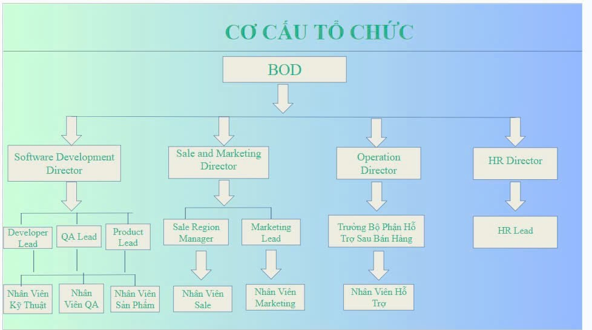

Hình 1. Sơ đồ tổ chức của BADO

Badolà công ty công nghệchuyên phát triển phần mềm quản lý kinh doanhvới đội ngũ giàu kinh nghiệm, am hiểu chuyên sâu về lĩnh vực. Chúng tôi cung cấp giải pháp phần mềm toàn diện, giúp doanh nghiệp quản lý hiệu quả mọi hoạt động kinh doanh từ khâu nhập kho, kiểm kho, bán hàng, tài chính, sản phẩm cho đến quản lý khách hàng, đặc biệt phù hợp cho doanh nghiệp kinh doanh mô hình chuỗi.

Về chúng tôi: Với cam kết về chất lượng sản phẩm và dịch vụ, Bado đã và đang là đối tác tin cậy của nhiều doanh nghiệp sản xuất lớn nhỏ trên cả nước. Chúng tôi tin tưởng rằng, với giải pháp phần mềm của mình, Bado sẽ góp phần giúp các doanh nghiệp nâng cao năng lực cạnh tranh và phát triển bền vững.

Tầm nhìn thương hiệu: Trở thành nhà cung cấp giải pháp phần mềm quản lý kinh doanh hàng đầu Việt Nam, giúp các doanh nghiệp tối ưu hóa hiệu quả hoạt động, nâng cao năng lực cạnh tranh và phát triển bền vững.

Sứ mệnh: Bado mang đến cho khách hàng những sản phẩm và giải pháp công nghệ tối ưu, chất lượng cao, dịch vụ vượt trội cho các hệ thống quản lý sản xuất và vận hành của các doanh nghiệp, tổ chức.

Giá trị cốt lõi: Khách hàng là ưu tiên, đề cao sự chính trực, làm việc theo nhóm, hỗ trợ tận tâm, đổi mới sáng tạo.

## 1.2 Đặt vấn đề

### 1.2.1 Tính cấp thiết của đề tài

Sự phát triển mạnh mẽ của công nghệ thông tin và xu hướng chuyển đổi số trong lĩnh vực thương mại điện tử đã mở ra nhiều cơ hội cho việc phân phối sản phẩm số, đặc biệt là các trò chơi điện tử. Theo báo cáo của Newzoo năm 2024, thị trường game toàn cầu dự kiến đạt doanh thu khoảng 187,7 tỷ USD, với hơn 3,4 tỷ người chơi trên toàn thế giới .Doanh thu từ game trên nền tảng PC cũng đạt mức 43,2 tỷ USD, cho thấy sự gia tăng đáng kể trong nhu cầu tiêu dùng sản phẩm số thông qua nền tảng trực tuyến. Tuy nhiên, hiện nay các nền tảng phân phối game phổ biến như Steam hay Epic Games Store vẫn mang tính tập trung cao, khó tiếp cận với các đơn vị nhỏ lẻ hoặc cá nhân.[1]

Trước nhu cầu ngày càng tăng của người dùng trong việc tìm kiếm, mua sắm, quản lý và trải nghiệm trò chơi thông qua nền tảng trực tuyến, cùng với yêu cầu của nhà phát hành về một hệ thống hỗ trợ đa chức năng như: quản lý sản phẩm, xác thực người dùng, thanh toán điện tử, thư viện game cá nhân, đánh giá phản hồi và tích hợp bảo mật, việc xây dựng một website bán game trực tuyến có tính linh hoạt và khả năng tùy biến cao là hết sức cần thiết.

Với mong muốn đáp ứng nhu cầu phân phối trò chơi điện tử ngày càng tăng, đồng thời xây dựng một hệ thống quản lý đơn giản, hiệu quả và dễ sử dụng, em đã chọn thực hiện đề tài “Xây dựng website bán game”. Đề tài góp phần giải quyết những yêu cầu thiết yếu trong việc phân phối sản phẩm số và quản lý người dùng trên nền tảng web.

### 1.2.2 Mục tiêu nghiên cứu của đề tài

Mục tiêu nghiên cứu của đề tài là xây dựng một nền tảng web thương mại điện tử chuyên cung cấp các sản phẩm trò chơi điện tử dưới dạng số, hướng đến đối tượng người dùng phổ thông có nhu cầu tìm kiếm, mua sắm và quản lý game trên môi trường trực tuyến. Cụ thể, các mục tiêu nghiên cứu được xác định như sau:

- Phân tích và xây dựng một hệ thống bán game trực tuyến có khả năng quản lý người dùng, sản phẩm và đơn hàng một cách hiệu quả.

- Đảm bảo trải nghiệm người dùng được tối ưu thông qua giao diện thân thiện, dễ sử dụng, đáp ứng đúng hành vi và nhu cầu thao tác của người dùng cuối.

- Tích hợp quy trình xác thực tài khoản qua email nhằm đảm bảo an toàn, bảo mật trong đăng ký – đăng nhập.

- Triển khai hệ thống mua bán tự động, cho phép người dùng nạp tiền, mua game, nhận thư viện game cá nhân, đồng thời quản lý các giao dịch và lịch sử mua hàng rõ ràng.

- Thực hành triển khai một ứng dụng thực tế với các công nghệ được học như ASP.NET MVC, Entity Framework và cơ sở dữ liệu SQL Server.

- Tăng cường kỹ năng phân tích, lập trình và triển khai hệ thống thông qua việc phát triển một sản phẩm hoàn chỉnh, từ đó nâng cao năng lực chuyên môn và khả năng ứng dụng vào thực tiễn trong môi trường doanh nghiệp hoặc các mô hình khởi nghiệp cá nhân.

### 1.2.3 Phạm vi của đề tài

- Đề tài tập trung vào việc xây dựng một website bán game trực tuyến dành cho người dùng cá nhân. Phạm vi nghiên cứu bao gồm việc phân tích, thiết kế và triển khai hệ thống với các chức năng cơ bản như: quản lý người dùng, sản phẩm game, tài khoản ví điện tử nội bộ, thư viện game cá nhân, mua game bằng tiền nạp sẵn, đánh giá phản hồi và xác thực tài khoản qua email.

- Đề tài không đi sâu vào các vấn đề mở rộng như tích hợp thanh toán quốc tế, triển khai thực tế trên diện rộng, hoặc các kỹ thuật tối ưu hóa nâng cao về bảo mật hay phân tán hệ thống. Việc triển khai được thực hiện trong môi trường giả lập với dữ liệu mẫu, tập trung đánh giá tính chính xác của luồng xử lý và trải nghiệm người dùng.

# CHƯƠNG 2

# CƠ SỞ LÝ THUYẾT

## 2.1 Ngôn ngữ lập trình C#

C# hay C-Sharp là một ngôn ngữ lập trình đa mục đích, được phát triển bởi Microsoft và ra mắt lần đầu tiên vào năm 2000. Nó là một phần của Framework .NET, mang lại khả năng linh hoạt và tính tương tác cao. C# được thiết kế để hỗ trợ việc phát triển các ứng dụng Windows, website và game một cách dễ dàng.

C# được thiết kế bởi Anders Hejlsberg, một kỹ sư phần mềm nổi tiếng người Đan Mạch của Microsoft, người cũng đã tạo ra Turbo Pascal và Delphi. Ý tưởng ban đầu của C# là tạo ra một ngôn ngữ lập trình mới, dựa trên C++ nhưng đơn giản và an toàn hơn. C# cũng được ảnh hưởng bởi các ngôn ngữ khác như Java, Python và Visual Basic. C# được công bố lần đầu tiên vào tháng 6 năm 2000, và phiên bản chính thức đầu tiên được phát hành vào tháng 1 năm 2002. Với sự hỗ trợ mạnh mẽ từ Microsoft, C# đã nhanh chóng được công nhận là một trong những ngôn ngữ lập trình hàng đầu trên thế giới. Sự kết hợp giữa tính năng hiện đại, hiệu suất ổn định và khả năng tích hợp tốt đã giúp C# ngày càng được đánh giá cao.

Ngôn ngữ C# có thể được xem là một sự kết hợp giữa C và C++. Nó tận dụng những yếu tố tốt nhất của 2 ngôn ngữ trên để tạo ra một ngôn ngữ có tính hiện đại hơn. Từ đó phát huy tối đa được ưu điểm của hai ngôn ngữ này. Mặc dù .NET framework cũng hỗ trợ một số ngôn ngữ mã hóa khác. Với khả năng vượt trội của mình, C# có thể được sử dụng để lập trình ra bất kỳ ứng dụng nào. Tuy nhiên, thế mạnh nhất của nó chính là lập trình, phát triển các ứng dụng web, hiện ngày một phổ biến trên cả nền tảng di động.

C# được thiết kế cho Common Language Infrastructure (CLI), bao gồm Executable Code và Runtime Environment, cho phép chúng ta sử dụng các ngôn ngữ high-level đa dạng trên các nền tảng và cấu trúc máy tính khác nhau.[3]

## 2.2 ASP.NET

### 2.2.1 Tổng quan về ASP.NET MVC

Mẫu kiến trúc Model-View-Controller (MVC) phân chia ứng dụng web thành ba thành phần chính: model, view và controller. ASP.NET MVC là một nền tảng cho phép xây dựng các ứng dụng web dựa trên mô hình MVC thay vì sử dụng mẫu ASP.NET Web Forms. Nền tảng này được đánh giá là nhẹ, dễ kiểm thử giao diện hơn so với Web Forms, và tích hợp các tính năng của ASP.NET. MVC là một mẫu thiết kế chuẩn mà nhiều lập trình viên đã quen thuộc. Mặc dù nhiều loại ứng dụng web phù hợp với kiến trúc MVC, vẫn có những ứng dụng sử dụng Web Forms và cơ chế postbacks, và đôi khi có ứng dụng kết hợp cả hai kiến trúc này. Nền tảng MVC bao gồm các thành phần dưới đây:

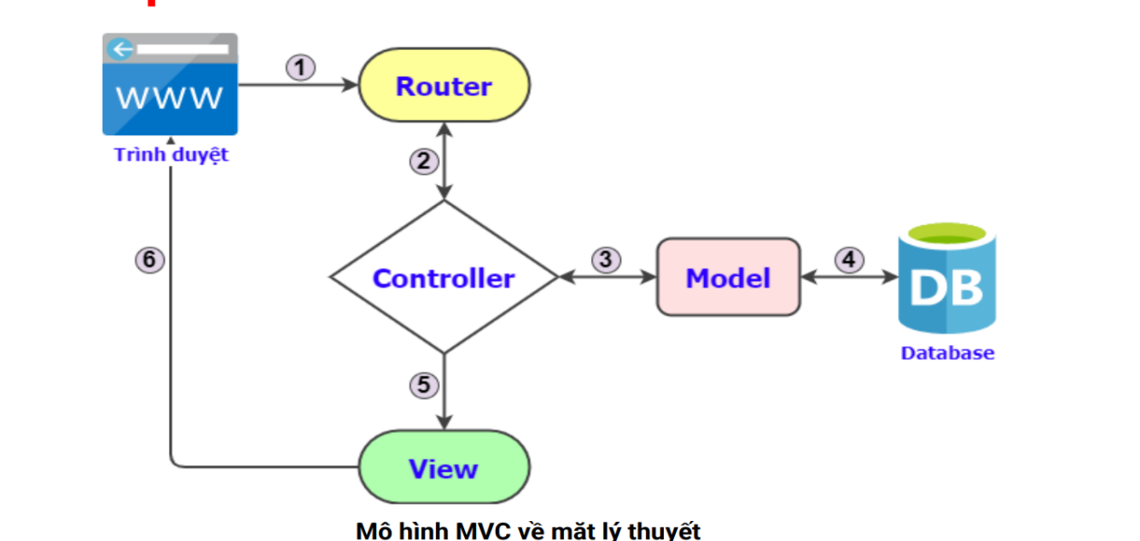

Hình 2. Mô hình Models – View - Controller

Trong mô hình MVC, các đối tượng Models đóng vai trò quan trọng trong việc quản lý logic của dữ liệu ứng dụng. Các đối tượng model thường làm việc trực tiếp với cơ sở dữ liệu (CSDL) để thực hiện các hoạt động như truy xuất dữ liệu, thao tác trên dữ liệu, và cập nhật trạng thái của các đối tượng trong ứng dụng. Ví dụ, khi làm việc với một đối tượng Product (sản phẩm), các đối tượng model có thể truy xuất dữ liệu liên quan từ CSDL, xử lý dữ liệu này theo logic ứng dụng, và sau đó cập nhật lại dữ liệu vào bảng Products trong SQL Server.

Views là thành phần dùng để hiển thị giao diện người dùng (UI) dựa trên thông tin từ các đối tượng model. Mỗi view được thiết kế để phục vụ một mục đích cụ thể, ví dụ như hiển thị và cập nhật thông tin sản phẩm. Views có thể chứa các hộp văn bản, dropdown list, checkbox và các thành phần khác tương thích với trạng thái hiện tại của đối tượng model.

Controllers là thành phần quản lý tương tác người dùng và điều hướng luồng điều khiển của ứng dụng. Controller là nơi tiếp nhận các yêu cầu từ người dùng, xử lý dữ liệu nhập từ giao diện, và gửi các yêu cầu đến các đối tượng model để thực hiện các thao tác liên quan đến CSDL. Sau đó, controller chọn view phù hợp để hiển thị kết quả cho người dùng.

Tổng thể, mô hình MVC tách biệt rõ ràng các phần của ứng dụng thành model (quản lý dữ liệu), view (hiển thị giao diện) và controller (quản lý luồng điều khiển). Điều này giúp tăng tính tổ chức và dễ bảo trì của ứng dụng, cũng như cho phép các thành viên trong nhóm phát triển tập trung vào các nhiệm vụ cụ thể mà mình chịu trách nhiệm.

Mô hình MVC giúp tách rời các khía cạnh của ứng dụng (logic giao diện, nhập liệu và tác vụ) vào các thành phần riêng biệt. Views chịu trách nhiệm hiển thị giao diện người dùng, Controllers xử lý logic nhập liệu và đáp ứng tương tác người dùng, và Models quản lý logic tác vụ (Business logic) và dữ liệu của ứng dụng.

Phân chia này giúp giảm độ phức tạp của ứng dụng và tập trung vào từng khía cạnh cụ thể. Ví dụ, lập trình viên chỉ cần quan tâm đến giao diện khi làm việc trên views mà không cần lo lắng về logic xử lý tác vụ của ứng dụng.

Đặc điểm này cũng làm cho việc kiểm thử ứng dụng trở nên dễ dàng hơn so với mô hình Web Forms, vì bạn có thể kiểm thử từng thành phần độc lập mà không cần phải khởi tạo toàn bộ ứng dụng. Sự tách rời trong MVC cũng thúc đẩy công việc lập trình diễn ra song song, cho phép các lập trình viên tập trung vào các phần khác nhau của ứng dụng cùng một lúc.[4]

### 2.2.2 Lợi ích của ứng dụng web dựa trên mô hình MVC

Nền tảng ASP.NET MVC mang lại những lợi ích sau:

- Dễ dàng quản lý sự phức tạp của ứng dụng bằng cách chia ứng dụng thành ba thành phần model, view, controller.

- Nó không sử dụng view state hoặc server-based form. Điều này tốt cho những lập trình viên muốn quản lý hết các khía cạnh của một ứng dụng.

- Nó sử dụng mẫu Front Controller, mẫu này giúp quản lý các requests (yêu cầu) chỉ thông qua một Controller. Nhờ đó bạn có thể thiết kế một hạ tầng quản lý định tuyến. Để có nhiều thông tin hơn, bạn nên xem phần Front Controller trên web site MSDN.

- Hỗ trợ tốt hơn cho mô hình phát triển ứng dụng hướng kiểm thử (TDD).

- Nó hỗ trợ tốt cho các ứng dụng được xây dựng bởi những đội có nhiều lập trình viên và thiết kế mà vẫn quản lý được tính năng của ứng dụng.

### 2.2.3 Các tính năng của nền tảng ASP.NET MVC

Tách bạch các tác vụ của ứng dụng (logic nhập liệu, business logic, và logic giao diện), dễ dàng kiểm thử và mặc định áp dụng hướng phát triển TDD. Tất cả các tính năng chính của mô hình MVC được cài đặt dựa trên interface và được kiểm thử bằng cách sử dụng các đối tượng mocks, mock object là các đối tượng mô phỏng các tính năng của những đối tượng thực sự trong ứng dụng. Bạn có thể kiểm thử unit-test cho ứng dụng mà không cần chạy controller trong tiến trình ASP.NET, và điều đó giúp unit test được áp dụng nhanh chóng và tiện dụng. Bạn có thể sử dụng bất kỳ nền tảng unit-testing nào tương thích với nền tảng .NET.

MVC là một nền tảng khả mở rộng (extensible) & khả nhúng (pluggable). Các thành phần của ASP.NET MVC được thiết kế để chúng có thể được thay thế một cách dễ dàng hoặc dễ dàng tùy chỉnh. Bạn có thể nhúng thêm view engine, cơ chế định tuyến cho URL, cách kết xuất tham số của action-method và các thành phần khác. ASP.NET MVC cũng hỗ trợ việc sử dụng Dependency Injection (DI) và Inversion of Control (IoC). DI cho phép bạn gắn các đối tượng vào một lớp cho lớp đó sử dụng thay vì buộc lớp đó phải tự mình khởi tạo các đối tượng. IoC quy định rằng, nếu một đối tượng yêu cầu một đối tượng khác, đối tượng đầu sẽ lấy đối tượng thứ hai từ một nguồn bên ngoài, ví dụ như từ tập tin cấu hình. Và nhờ vậy, việc sử dụng DI và IoC sẽ giúp kiểm thử dễ dàng hơn.

ASP.NET MVC có thành phần ánh xạ URL mạnh mẽ cho phép bạn xây dựng những ứng dụng có các địa chỉ URL xúc tích và dễ tìm kiếm. Các địa chỉ URL không cần phải có phần mở rộng của tên tập tin và được thiết kế để hỗ trợ các mẫu định dạng tên phù hợp với việc tối ưu hóa tìm kiếm (URL) và phù hợp với lập địa chỉ theo kiểu REST.

Hỗ trợ sử dụng đặc tả (các thẻ) của các trang ASP.NET(.aspx), điều khiển người dùng (.ascx) và trang master page (.marter). Bạn có thể sử dụng các tính năng có sẵn của ASP.NET như là sử dụng lồng các trang master page, sử dụng in-line expression (<%= %>), sử dụng server controls, mẫu, data-binding, địa phương hóa (localization) và hơn thế nữa.

Hỗ trợ các tính năng có sẵn của ASP.NET như cơ chế xác thực người dùng, quản lý thành viên, quyền, output caching và data caching, session và profile, quản lý tình trạng ứng dụng, hệ thống cấu hình…

ASP.NET MVC 3 còn bổ sung một view engine mới là Razor View Engine cho phép thiết lập các view nhanh chóng, dễ dàng và tốn ít công sức hơn so với việc sử dụng Web Forms view engine.

## 2.3 MS SQL

### 2.3.1 Cơ sở dữ liệu là gì?

Cơ sở dữ liệu (CSDL) là một tập hợp các dữ liệu có liên quan đến nhau, được tổ chức và lưu trữ trên máy tính để phục vụ cho các nhu cầu của một đơn vị hoặc tổ chức cụ thể. CSDL bao gồm các thông tin về các thực thể trong hệ thống và mối quan hệ giữa chúng. Ví dụ, một CSDL để quản lý việc học tập trong một trường đại học có thể bao gồm các thông tin về sinh viên, các môn học, điểm số, thời khóa biểu, và các thông tin liên quan khác.

Ví dụ, để quản lý việc học tập trong một môi trường đại học, các dữ liệu là các thông tin về sinh viên, về các môn học, điểm thi... Các dữ liệu đó được tổ chức thành các bảng và lưu giữ chúng vào sổ sách hoặc sử dụng một phần mềm máy tính để lưu giữ chúng trên máy tính. Ta có một tập các dữ liệu có liên quan đến nhau và mang nhiều ý nghĩa, đó là một cơ sở dữ liệu.

### 2.3.2 Mô hình cơ sở dữ liệu

Mô hình dữ liệu là một khuôn dạng của dữ liệu cho phép người dùng nhìn thấy dữ liệu dưới cấu trúc thuật ngữ để diễn tả mà ta gọi là lược đồ (scheme). Nó cho ta biết cấu trúc của cơ sở dữ liệu, bao gồm hai thành phần:

- Hệ thống ký hiệu để mô tả dữ liệu: Đây là các quy ước và thuật ngữ được sử dụng để mô tả các đối tượng, thuộc tính và mối quan hệ trong cơ sở dữ liệu. Ví dụ, trong một mô hình quan hệ (relational model), các thuật ngữ như bảng, cột, ràng buộc, và khóa ngoại được sử dụng để mô tả cấu trúc của dữ liệu.

- Tập hợp các phép toán thao tác trên dữ liệu: Mô hình cơ sở dữ liệu cũng xác định các phép toán hoặc thao tác mà người dùng có thể thực hiện trên dữ liệu. Các phép toán này bao gồm các thao tác để truy xuất, thêm, sửa đổi hoặc xóa dữ liệu từ cơ sở dữ liệu.

Mô hình cơ sở dữ liệu giúp đơn giản hóa việc thiết kế, triển khai và quản lý cơ sở dữ liệu bằng cách cung cấp một cấu trúc logic và các quy tắc để tổ chức dữ liệu và xử lý các thao tác trên dữ liệu một cách hiệu quả. Các mô hình phổ biến trong cơ sở dữ liệu bao gồm mô hình quan hệ, mô hình đối tượng, mô hình dữ liệu không phải quan hệ (NoSQL), và nhiều hệ thống quản lý cơ sở dữ liệu (DBMS) khác hỗ trợ các mô hình này.[5]

## 2.4 Javascript

Javascript là một ngôn ngữ lập trình phổ biến được sử dụng chủ yếu cho các trang web và ứng dụng web. Javascript được phát triển vào năm 1995 bởi Brendan Eich tại Netscape và ban đầu được thiết kế để tương tác với các trang web của Netscape. Hiện nay, Javascript được sử dụng rộng rãi để phát triển các ứng dụng web động, ứng dụng di động, ứng dụng máy tính và cả phần mềm trên máy chủ.

Javascript là một ngôn ngữ thông dịch, điều nảy có nghĩa là code sẽ được thực thi trực tiếp bởi trình duyệt hoặc trình thông dịch khác mà không cần biên dịch thành mã máy. Nó cũng là một ngôn ngữ đa năng, cho phép người dùng làm nhiều việc khác nhau như thao tác với các phần tử HTML, tương tác với các dịch vụ web, hoặc xử lý dữ liệu.

Một điểm nổi bật của JavaScript là tính linh hoạt và khả năng tích hợp trực tiếp vào các trình duyệt web. Điều này có nghĩa là mã JavaScript có thể thực thi trực tiếp trên trình duyệt của người dùng mà không cần bất kỳ phần mềm bổ sung nào. JavaScript là một ngôn ngữ lập trình dựa trên sự kiện (event-driven), có khả năng phản ứng với các sự kiện xảy ra trên trang web như nhấp chuột, nhấn phím, hoặc tải trang.

Ngoài ra, JavaScript được sử dụng rộng rãi trong phát triển web, từ việc thay đổi nội dung trang web (DOM manipulation), xử lý các sự kiện (event handling), đến giao tiếp với máy chủ (AJAX). JavaScript cũng là ngôn ngữ chủ đạo trong việc phát triển các ứng dụng web đơn trang (single-page applications).

Một điểm mạnh của JavaScript là cộng đồng lập trình viên rất lớn và sôi nổi. Có rất nhiều thư viện và framework JavaScript phổ biến như React, Vue.js, Angular, và Node.js được sử dụng rộng rãi để xây dựng các ứng dụng web hiện đại.

Với sự phổ biến và tính linh hoạt của mình, JavaScript là một công cụ mạnh mẽ cho các nhà phát triển web, giúp tạo ra các ứng dụng web tương tác và hiệu quả. Việc học và thành thạo JavaScript là cần thiết để có thể tham gia vào lĩnh vực phát triển web và ứng dụng di động hiện đại.[6]

# 

# CHƯƠNG 3

# PHÂN TÍCH VÀ THIẾT KẾ HỆ THỐNG

## 3.1 Khảo sát hệ thống

### 3.1.1 Mô tả nghiệp vụ

Hệ thống bán game trực tuyến được xây dựng nhằm đáp ứng nhu cầu ngày càng cao của người dùng trong việc tìm kiếm, mua và quản lý sản phẩm trò chơi kỹ thuật số một cách nhanh chóng, thuận tiện và an toàn. Nghiệp vụ của hệ thống được tổ chức xoay quanh ba nhóm đối tượng chính: người dùng thông thường, người bán (seller), và quản trị viên (admin). Mỗi nhóm người dùng sẽ có các chức năng nghiệp vụ riêng biệt, được tích hợp chặt chẽ nhằm đảm bảo tính toàn diện và hiệu quả trong quá trình vận hành.

- *Đối với người dùng thông thường (khách hàng):* Người dùng có thể đăng ký tài khoản và xác thực qua email. Sau khi đăng nhập, họ có thể tìm kiếm game, thêm vào giỏ hàng hoặc danh sách yêu thích, thực hiện thanh toán thông qua việc nạp tiền vào tài khoản. Hệ thống cho phép người dùng theo dõi thư viện game cá nhân, lịch sử giao dịch, đánh giá game đã mua và chỉnh sửa thông tin cá nhân.

- *Đối với người bán (seller):* Người bán sau khi được quản trị viên phê duyệt tài khoản sẽ có quyền truy cập vào giao diện quản lý sản phẩm. Họ có thể thêm, cập nhật game do mình cung cấp, theo dõi lịch sử bán hàng và doanh thu. Toàn bộ quá trình quản lý sản phẩm được kiểm soát qua cơ chế xác thực và phân quyền rõ ràng.

- *Đối với quản trị viên (admin):* Admin có quyền xem danh sách người dùng, khóa tài khoản khi cần thiết, cấp quyền hoặc xóa tài khoản người dùng. Ngoài ra, admin thực hiện phê duyệt hoặc từ chối tài khoản seller mới đăng ký và game mà người bán (seller) mới thêm. Bên cạnh đó, admin còn quản lý toàn bộ danh mục sản phẩm game trên hệ thống và cũng có thể thực hiện phê duyệt hoặc từ chối các game mà Seller yêu cầu đăng bán.

### 3.1.2 Khách hàng

Để hệ thống bán game trực tuyến có thể hoạt động hiệu quả và phát triển bền vững, việc xác định đúng đối tượng khách hàng mục tiêu là yếu tố then chốt. Dựa trên đặc điểm sản phẩm và thị trường, hệ thống hướng đến các nhóm khách hàng tiềm năng sau:

- Người chơi game cá nhân: Các cá nhân yêu thích trò chơi điện tử, có nhu cầu tìm kiếm, mua và tải về các sản phẩm game bản quyền thông qua nền tảng trực tuyến, với mong muốn trải nghiệm game một cách thuận tiện và nhanh chóng.

- Nhà phát triển game cá nhân hoặc studio nhỏ: Các lập trình viên độc lập hoặc các nhóm phát triển game quy mô nhỏ mong muốn tiếp cận người chơi, quảng bá và kinh doanh sản phẩm game của mình thông qua một nền tảng bán hàng chuyên biệt, tiết kiệm chi phí và thời gian phát triển hệ thống riêng.

- Cửa hàng kinh doanh game quy mô nhỏ: Các cửa hàng chuyên cung cấp đĩa game hoặc tài khoản game mong muốn mở rộng kênh bán hàng lên môi trường trực tuyến nhằm tiếp cận thêm nhiều đối tượng khách hàng tiềm năng và tối ưu hóa hoạt động kinh doanh.

- Cộng đồng và diễn đàn game thủ: Các nhóm cộng đồng, diễn đàn yêu thích trò chơi điện tử có thể trở thành nguồn khách hàng tiềm năng, góp phần gia tăng lượng người dùng cho hệ thống thông qua việc lan tỏa thông tin và chia sẻ trải nghiệm mua game trực tuyến.

- Streamer và nhà sáng tạo nội dung về game: Các cá nhân hoạt động trong lĩnh vực sáng tạo nội dung game trên các nền tảng như YouTube, Facebook, Twitch,... có thể hợp tác quảng bá sản phẩm, đồng thời giới thiệu và bán game trực tiếp cho cộng đồng người theo dõi của mình thông qua hệ thống.

Mục tiêu của hệ thống là cung cấp một nền tảng linh hoạt và hiệu quả cho các đối tượng khách hàng để tìm kiếm, mua và quản lý các sản phẩm game bản quyền thông qua môi trường trực tuyến.

### 3.1.3 Các thách thức và vấn đề hiện tại

- Thiếu công cụ quản lý dự án hiệu quả: Việc theo dõi tiến độ và quản lý các đầu mục công việc chủ yếu được thực hiện thủ công, thông qua ghi chú cá nhân. Do không sử dụng công cụ quản lý chuyên dụng, việc kiểm soát các công việc cần thực hiện, thời gian hoàn thành và các thay đổi trong yêu cầu gặp nhiều khó khăn, dễ dẫn đến thiếu sót hoặc chậm tiến độ.

- Quản lý các chức năng chưa hiệu quả: Việc xác định và tổ chức các chức năng trong hệ thống chưa được thực hiện một cách khoa học ngay từ đầu. Các yêu cầu phát sinh trong quá trình phát triển chưa được kiểm soát tốt, dẫn đến sự thiếu nhất quán và mất nhiều thời gian để điều chỉnh, hoàn thiện hệ thống.

- Khó khăn trong xử lý lỗi và tối ưu hệ thống: Quá trình phát hiện và xử lý lỗi kỹ thuật như lỗi truy vấn dữ liệu, lỗi phiên làm việc, lỗi bảo mật gặp nhiều khó khăn do thiếu kinh nghiệm. Đồng thời, việc tối ưu hóa tốc độ và hiệu suất hệ thống chưa được chú trọng.

- Bảo mật hệ thống: Một số cơ chế bảo mật cơ bản như mã hóa mật khẩu, phân quyền truy cập và phòng chống các lỗ hổng bảo mật chưa được triển khai đầy đủ, làm tăng nguy cơ rủi ro khi hệ thống vận hành thực tế.

- Kiểm thử sản phẩm: Việc kiểm thử hệ thống chủ yếu được thực hiện thủ công, chưa xây dựng kế hoạch kiểm thử rõ ràng và chi tiết ngay từ đầu, dẫn đến việc bỏ sót một số lỗi nhỏ và các tình huống vận hành đặc biệt.

## 3.2 Thu thập yêu cầu

### Yêu cầu nghiệp vụ

Hệ thống website bán game được xây dựng nhằm phục vụ nhu cầu mua sắm và phân phối sản phẩm số (trò chơi điện tử) một cách hiệu quả, thuận tiện và an toàn. Để đảm bảo đáp ứng đúng mục tiêu và phạm vi đã đề ra, hệ thống cần thỏa mãn các yêu cầu nghiệp vụ sau:

- Đáp ứng nhu cầu giao dịch trực tuyến của người dùng: Cho phép người dùng có thể dễ dàng đăng ký, đăng nhập và sử dụng tài khoản để thực hiện các hoạt động như nạp tiền, mua game, đánh giá sản phẩm, quản lý thư viện trò chơi cá nhân.

- Đảm bảo tính minh bạch và an toàn trong giao dịch: Hệ thống cần cung cấp quy trình thanh toán rõ ràng, cập nhật trạng thái giao dịch (nạp tiền, mua game) chính xác, bảo mật dữ liệu người dùng và đảm bảo thông tin tài khoản không bị rò rỉ.

- Tối ưu hóa quá trình quản lý và phân phối sản phẩm số: Cho phép người bán (seller) quản lý các sản phẩm game của mình như thêm mới, chỉnh sửa và theo dõi doanh thu từ việc bán hàng. Đồng thời, người quản trị (admin) có thể giám sát toàn bộ hoạt động trên hệ thống và xử lý các yêu cầu quan trọng như duyệt game và duyệt tài khoản seller.

- **Cải thiện trải nghiệm người dùng:** Hệ thống cần cung cấp giao diện trực quan, dễ sử dụng, hỗ trợ tìm kiếm và hiển thị thông tin game rõ ràng, giúp người dùng đưa ra quyết định mua hàng chính xác và nhanh chóng.

- **Tăng tính tương tác và phản hồi giữa người dùng và hệ thống:** Cho phép người dùng đánh giá, để lại nhận xét sau khi mua game, qua đó tạo môi trường tương tác, góp phần nâng cao chất lượng dịch vụ và uy tín sản phẩm.

- **Hỗ trợ mở rộng và nâng cấp trong tương lai:** Hệ thống cần được xây dựng với cấu trúc linh hoạt, cho phép mở rộng thêm các chức năng như chatbox hỗ trợ khách hàng, bảo vệ bản quyền sản phẩm thông qua cơ chế key truy cập,... nhằm đáp ứng nhu cầu thực tiễn phát sinh trong quá trình sử dụng.

### 3.2.2 Yêu cầu chức năng

Bảng 1. Mô tả chức năng

|  |  |  |
| --- | --- | --- |
| STT | Chức năng | Mô tả |
| 1 | Đăng nhập, đăng xuất và đăng ký | Cho phép người dùng tạo tài khoản mới và xác thực thông qua email sử dụng giao thức SMTP. Sau khi đăng ký thành công, người dùng có thể đăng nhập vào hệ thống bằng thông tin tài khoản và mật khẩu đã đăng ký. Đăng xuất để kết thúc phiên làm việc, đảm bảo tính bảo mật. |
| 2 | Quản lý người dùng | Quản trị viên có quyền truy cập vào danh sách tất cả người dùng đã đăng ký. Có thể khóa/mở khóa tài khoản, phân quyền (người dùng thường, người bán, quản trị viên), cập nhật thông tin hoặc xóa người dùng vi phạm. Người dùng có thể cập nhật thông tin cá nhân như tên hiển thị, email, ảnh đại diện và đổi mật khẩu. |
| 3 | Quản lý sản phẩm | Cho phép seller thêm game mới vào hệ thống. Các thông tin cần thiết gồm: tên game, giá bán, mô tả chi tiết, hình ảnh minh họa, thể loại và cấu hình. Người bán có thể cập nhật nội dung game. Người dùng không phải admin hoặc seller sẽ không có quyền can thiệp vào dữ liệu này. Các sản phẩm người bán thêm sẽ được admin duyệt hoặc từ chối. |
| 4 | Quản lý giỏ hàng | Người dùng có thể thêm nhiều sản phẩm vào giỏ hàng trước khi thanh toán. Giỏ hàng có chức năng tính tổng số tiền, cập nhật số lượng, xóa sản phẩm khỏi giỏ. Mỗi người dùng có giỏ hàng riêng được lưu trong cơ sở dữ liệu. Khi người dùng đăng xuất, dữ liệu giỏ hàng vẫn được bảo lưu cho lần đăng nhập sau. |
| 5 | Nạp tiền vào tài khoản | Hệ thống hỗ trợ người dùng nạp tiền bằng cách nhập số tiền mong muốn. Sau đó, người dùng được chuyển hướng tới cổng thanh toán để xử lý giao dịch. Trạng thái giao dịch được lưu lại (chờ xác nhận, thành công, thất bại) để quản trị viên kiểm tra và xác minh. Sau khi xác nhận thành công, số tiền được cộng vào tài khoản của người dùng. |
| 6 | Mua game và quản lý thư viện | Khi thanh toán đơn hàng, hệ thống kiểm tra số dư tài khoản. Nếu đủ, tiền sẽ bị trừ, và game được thêm vào thư viện cá nhân của người dùng. Người dùng có thể vào thư viện để xem danh sách game đã mua và tải về. Thư viện giúp người dùng lưu trữ và tra cứu lịch sử game dễ dàng. |
| 7 | Lịch sử giao dịch | Người dùng có thể xem lịch sử mua hàng và nạp tiền, bao gồm: thời gian, nội dung giao dịch và trạng thái. |
| 8 | Tìm kiếm và xem thông tin game | Cung cấp chức năng tìm kiếm theo tên. Mỗi game đều có trang chi tiết hiển thị hình ảnh, giá, đánh giá, mô tả, nút mua và nút wishlist. |
| 9 | Danh sách yêu thích (Wishlist) | Người dùng có thể đánh dấu những game yêu thích bằng cách thêm vào danh sách wishlist. Danh sách này lưu trữ các tựa game mà người dùng quan tâm, có thể mua trong tương lai. Người dùng có thể xóa game khỏi wishlist bất kỳ lúc nào. Chức năng này giúp nâng cao trải nghiệm cá nhân hóa và hỗ trợ việc lựa chọn sản phẩm. |
| 10 | Đánh giá và phản hồi | Người dùng sau khi mua game có thể đánh giá (bằng sao) và để lại phản hồi. Các phản hồi giúp tăng tính tương tác và là cơ sở để seller cải thiện sản phẩm. |
| 11 | Quản lý người bán (Seller) | Seller có quyền đăng nhập vào hệ thống và sử dụng giao diện riêng để quản lý sản phẩm của mình, theo dõi doanh thu, chỉnh sửa thông tin game. Admin có quyền xét duyệt hồ sơ đăng ký seller, có thể phê duyệt hoặc từ chối tùy theo tiêu chí nhất định. Đây là chức năng quan trọng để phân loại và kiểm soát người bán. |
| 12 | Gửi email thông báo (SMTP) | Hệ thống sử dụng giao thức SMTP để tự động gửi email trong các trường hợp: đăng ký tài khoản, đổi mật khẩu… |

## 3.2.3 Yêu cầu phi chức năng

Bên cạnh các yêu cầu chức năng, hệ thống website bán game trực tuyến cần đáp ứng một số yêu cầu phi chức năng nhằm đảm bảo hiệu quả sử dụng, an toàn dữ liệu và khả năng vận hành ổn định. Trước hết, hệ thống cần có giao diện người dùng trực quan, thân thiện và dễ sử dụng, phù hợp với đa dạng đối tượng người dùng, kể cả những người không am hiểu nhiều về công nghệ. Thiết kế cần đảm bảo bố cục hợp lý, dễ thao tác và hỗ trợ trải nghiệm mượt mà trên cả máy tính lẫn thiết bị di động. Về bảo mật, hệ thống phải đảm bảo an toàn thông tin cá nhân và dữ liệu giao dịch của người dùng thông qua các cơ chế mã hóa và xác thực phù hợp. Các chức năng được phân quyền rõ ràng theo từng vai trò như người dùng, người bán và quản trị viên, giúp giới hạn quyền truy cập và đảm bảo tính toàn vẹn của hệ thống. Bên cạnh đó, hệ thống cần phản hồi nhanh, xử lý chính xác các thao tác và hoạt động ổn định trong quá trình sử dụng. Cuối cùng, kiến trúc hệ thống cần được thiết kế linh hoạt, dễ dàng bảo trì và có khả năng mở rộng để thích ứng với các yêu cầu phát triển trong tương lai.

## 3.3 Kiến trúc hệ thống

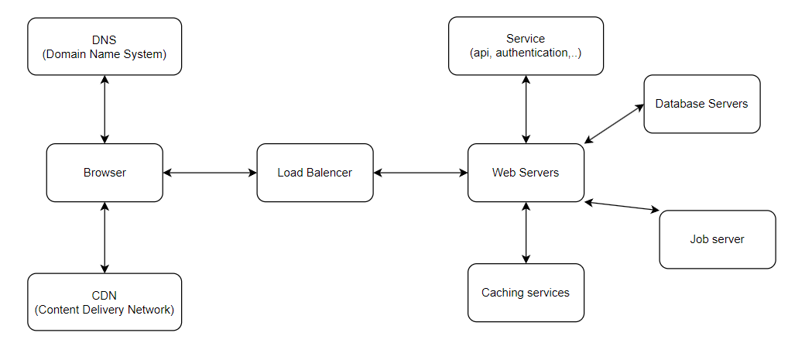

Hình 3. Sơ đồ kiến trúc hệ thống

## 3.4 Thiết kế sơ đồ Use Case

### 3.4.1 Sơ đồ Use Case tổng quan

Với hệ thống website quản lý dự án, dự kiến hệ thống sẻ có những tác nhân và các chức năng sau:

Bảng 2. Actor và Usecase chính hệ thống

|  |  |  |
| --- | --- | --- |
| **STT** | **Actor** | **Use Case** |
| 1 | Admin | Quản lý tài khoản người dùng |
| 2 | Admin, Seller, Customer | Đăng nhập |
| 3 | Admin, Seller, Customer | Đăng xuất |
| 4 | Admin, Seller, Customer | Xem danh sách game |
| 5 | Admin, Seller, Customer | Tìm kiếm game |
| 6 | Admin, Seller, Customer | Thêm game vào giỏ hàng |
| 7 | Admin, Seller, Customer | Xem giỏ hàng |
| 8 | Admin, Seller, Customer | Mua game |
| 9 | Admin, Seller, Customer | Nạp tiền vào tài khoản |
| 10 | Admin, Seller, Customer | Xem lịch sử giao dịch |
| 11 | Admin, Seller, Customer | Quản lý thông tin cá nhân |
| 12 | Admin, Seller, Customer | Quản lý danh sách yêu thích (wishlist) |
| 13 | Admin, Seller, Customer | Gửi phản hồi về game |
| 14 | Customer | Đăng ký tài khoản Seller |
| 15 | Customer | Đăng ký |
| 16 | Admin, Seller | Quản lý game |
| 17 | Admin, Seller | Thống kê giao dịch |

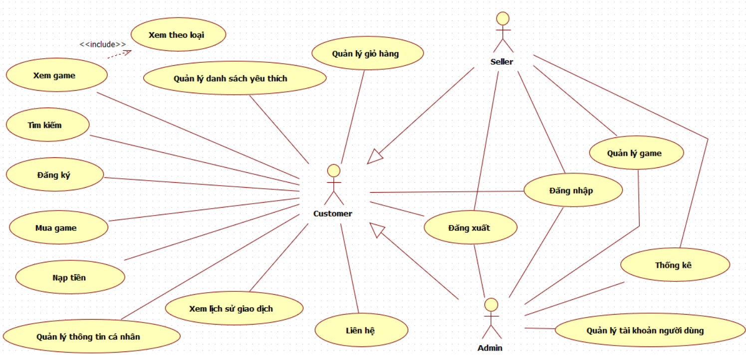

Hình 4. Use case tổng quan

### 3.4.2 Sơ đồ Use Case các chức năng

#### 3.4.2.1 Sơ đồ use case đăng ký, đăng nhập và đăng xuất

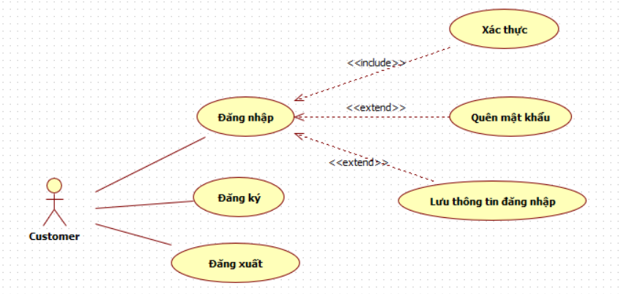

Hình 5. Use case đăng nhập, đăng ký và đăng xuất

#### 3.4.2.2 Sơ đồ use case quản lý giỏ hàng

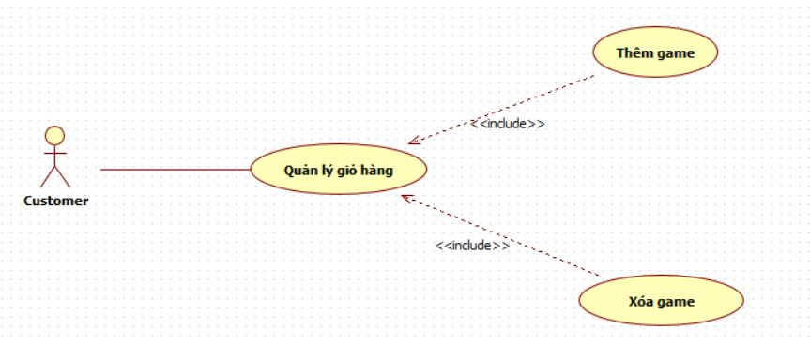

Hình 6. Use case quản lý giỏ hàng

#### 3.4.2.3 Sơ đồ use case quản lý danh sách yêu thích

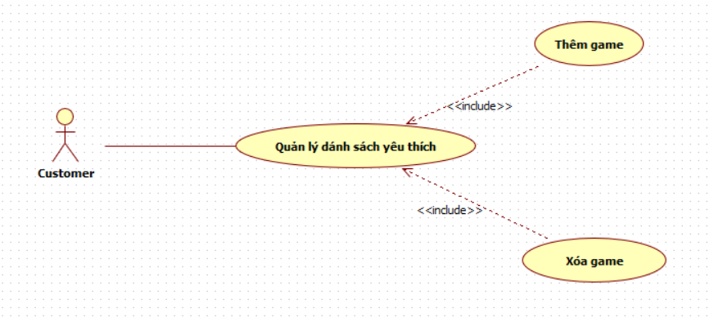

Hình 7. Use case quản lý danh sách yêu thích

#### 3.4.2.4 Sơ đồ use case quản lý thông tin cá nhân

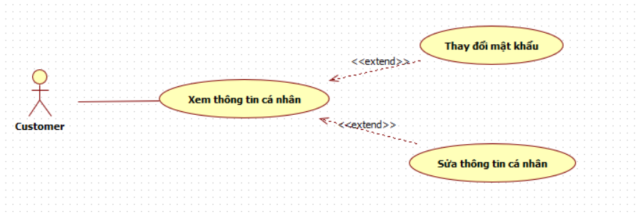

Hình 8. Use case quản lý thông tin cá nhân

#### 3.4.2.5 Sơ đồ use case quản lý tài khoản người dùng

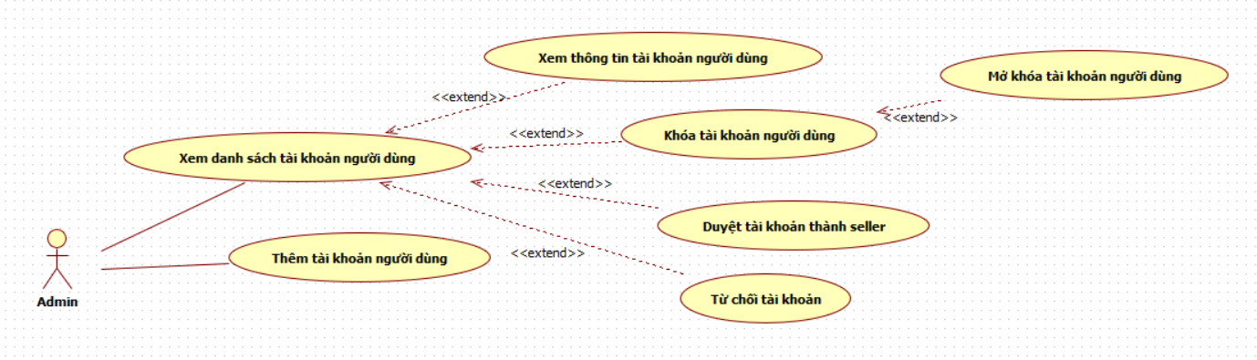

Hình 9. Use case quản lý tài khoản người dùng

#### 3.4.2.6 Sơ đồ use case quản lý game của admin

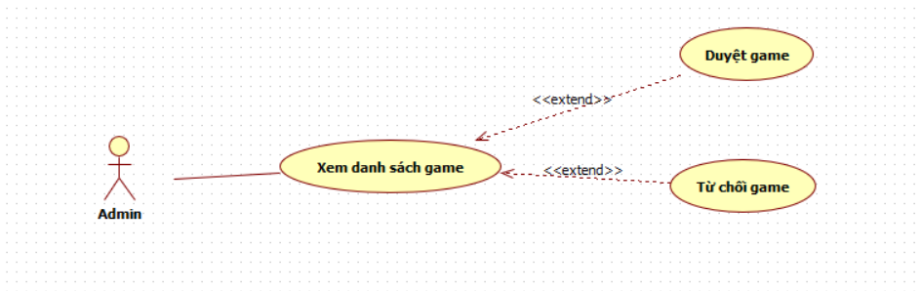

Hình 10. Use case quản lý game của admin

#### 3.4.2.7 Sơ đồ use case quản lý game của seller

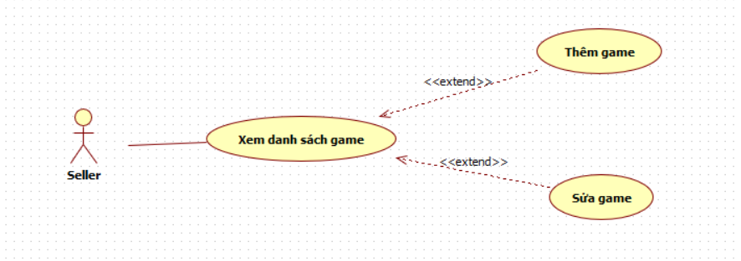

Hình 11. Use case quản lý game của seller

## 3.5 Đặc tả Use case

### 3.5.1 Đặc tả Use case đăng ký

Bảng 3. Đặc tả usecase đăng ký

|  |  |
| --- | --- |
| **Use Case:** Đăng ký | **ID:** 1 |
| **Phạm vi:** Customer truy cập vào hệ thống | |
| **Tác nhân chính:** Customer | |
| **Điều kiện tiên quyết:** Hệ thống đang ở trạng thái hoạt động | |
| **Điều kiện thực hiện:**  **+** Cần nhập đầy đủ thông tin tài khoản | |
| **Sự kiện kích hoạt:** Khách hàng click vào “Register” | |
| **Luồng sự kiện chính:**   1. Hệ thống hiển thị form đăng ký 2. Customer nhập đầy đủ thông tin vào form đăng ký 3. Hệ thống kiểm tra tính hợp lệ của thông tin 4. Nếu thông tin không hợp lệ, thực hiện luồng phụ A1 5. Customer click vào “Register” 6. Hệ thống chuyển hướng về trang đăng nhập | |
| **Luồng phụ:**  Luồng phụ A1: Thông tin khách hàng nhập vào không hợp lệ   1. Hệ thống đưa ra thông báo cho Register biết về lỗi và yêu cầu nhập lại thông tin đầy đủ và chính xác 2. Use Case kết thúc | |

### 3.5.2 Đặc tả use case đăng nhập

Bảng 4. Đặc tả usecase đăng nhập

|  |  |
| --- | --- |
| **Use Case:** Đăng nhập | **ID:** 2 |
| **Phạm vi:** Customer, Admin, Seller truy cập vào hệ thống | |
| **Tác nhân chính:** Customer, Admin, Seller | |
| **Điều kiện tiên quyết:** Hệ thống đang ở trạng thái hoạt động | |
| **Điều kiện thực hiện:**  **+** Cần nhập thông tin đăng nhập chính xác (Tendangnhap và password) | |
| **Sự kiện kích hoạt:** Customer, Admin hoặc Seller thực hiện đăng nhập bằng cách nhập thông tin vào form và click vào nút “Login” | |
| **Luồng sự kiện chính:**   1. Hệ thống hiển thị form đăng nhập 2. Tác nhân (Customer, Admin, Seller) nhập tên đăng nhập và mật khẩu 3. Hệ thống xác thực thông tin đăng nhập 4. Nếu thông tin đúng, hệ thống đăng nhập thành công và chuyển hướng tới giao diện chính của thành viên (Customer), quản trị (Admin) hoặc người bán (Seller) 5. Nếu thông tin không đúng, thực hiện luồng phụ A1 | |
| **Luồng phụ:**  Luồng phụ A1: Thông tin khách hàng nhập vào không chính xác   1. Hệ thống hiển thị thông báo lỗi cho tác nhân (Customer, Admin, Seller). 2. Tác nhân nhập lại thông tin đăng nhập 3. Use Case kết thúc sau khi tác nhân đăng nhập thành công hoặc quyết định hủy bỏ | |

### 3.5.3 Đặc tả use case quản lý thông tin cá nhân

Bảng 5. Đặc tả use case quản lý thông tin cá nhân

|  |  |
| --- | --- |
| **Use Case:** QL thông tin cá nhân | **ID:** 3 |
| **Phạm vi:** Customer, Admin, Seller truy cập vào hệ thống | |
| **Tác nhân chính:** Customer, Admin, Seller | |
| **Điều kiện tiên quyết:** Hệ thống đang ở trạng thái hoạt động | |
| **Điều kiện thực hiện:**  + Cần quyền truy cập vào chức năng quản lý thông tin cá nhân | |
| **Sự kiện kích hoạt:** Customer, Admin, Seller click vào nút “Profile” ở góc trên bên phải màn hình | |
| **Luồng sự kiện chính:**   1. Tác nhân truy cập vào giao diện quản lý thông tin cá nhân 2. Hệ thống hiển thị các tùy chọn quản lý thông tin cá nhân:   + Chỉnh sửa thông tin cá nhân  + Thay đổi mật khẩu   1. Tác nhân lựa chọn một trong các tùy chọn:   + Nếu tác nhân chọn “Chỉnh sửa thông tin cá nhân” hệ thống sẽ cho phép tác nhân cập nhật và lưu lại thông tin mới  + Nếu tác nhân chọn “Thay đổi mật khẩu” hệ thống yêu cầu tác nhân nhập mật khẩu hiện tại và mật khẩu mới. Sau khi xác nhận mật khẩu, hệ thống cập nhật mật khẩu mới cho tài khoản   1. Use case kết thúc sau khi tác nhân hoàn thành thao tác quản lý thông tin cá nhân và quay về giao diện chính | |
| **Luồng ngoại lệ:** Không có luồng ngoại lệ được xác định trong trường hợp này | |

### 3.5.4 Đặc tả use case quản lý giỏ hàng

Bảng 6. Đặc tả use case quản lý giỏ hàng

|  |  |
| --- | --- |
| **Use Case:** Quản lý giỏ hàng | **ID:** 4 |
| **Phạm vi:** Customer, Admin, Seller truy cập vào hệ thống | |
| **Tác nhân chính:** Customer, Admin, Seller | |
| **Điều kiện tiên quyết:** Hệ thống đang ở trạng thái hoạt động và tác nhân đã đăng nhập vào hệ thống | |
| **Điều kiện thực hiện:**  + Customer, Admin, Seller đã thêm ít nhất một sản phẩm vào giỏ hàng | |
| **Sự kiện kích hoạt:** Truy cập vào chức năng quản lý giỏ hàng | |
| **Luồng sự kiện chính:**   1. Hệ thống hiển thị danh sách các sản phẩm (game) hiện có trong giỏ hàng 2. Tác nhân có thể thực hiện các hành động sau:   + Xóa game khỏi giỏ hàng   1. Hệ thống cập nhật lại giỏ hàng, loại bỏ game đã chọn 2. Customer, Admin, Seller tiếp tục mua sắm hoặc tiến hành thanh toán 3. Use case kết thúc sau khi tác nhân hoàn thành quản lí các hoạt động liên quan đến giỏ hàng | |

### 3.5.5 Đặc tả use case quản lý WishList

Bảng 7. Đặc tả use case quản lý Wish List

|  |  |
| --- | --- |
| **Use Case:** Quản lý wishlist | **ID:** 5 |
| **Phạm vi:** Customer, Admin, Seller truy cập vào hệ thống | |
| **Tác nhân chính:** Customer, Admin, Seller | |
| **Điều kiện tiên quyết:** Tác nhân đã đăng nhập vào hệ thống | |
| **Điều kiện thực hiện:**  + Customer, Admin, Seller đã thêm ít nhất một sản phẩm vào danh sách yêu thích | |
| **Sự kiện kích hoạt:** Truy cập vào chức năng quản lý danh sách yêu thích | |
| **Luồng sự kiện chính:**   1. Hệ thống hiển thị danh sách các sản phẩm (game) hiện có trong danh sách yêu thích 2. . Tác nhân có thể thực hiện các hành động sau:   + Xóa game khỏi danh sách yêu thích   1. Hệ thống cập nhật lại danh sách yêu thích, loại bỏ game đã chọn 2. Customer, Admin, Seller tiếp tục thêm vào giỏ hàng 3. Use case kết thúc sau khi tác nhân hoàn thành quản lý các hoạt động liên quan đến Wish List | |

### 3.5.6 Đặc tả use case quản lý mua game

Bảng 8. Đặc tả use case quản lý mua game

|  |  |
| --- | --- |
| **Use Case:** Quản lý mua game | **ID:** 6 |
| **Phạm vi:** Customer, Admin, Seller truy cập vào hệ thống | |
| **Tác nhân chính:** Customer, Admin, Seller | |
| **Điều kiện tiên quyết:** Tác nhân đã đăng nhập vào hệ thống | |
| **Điều kiện thực hiện:**  + Customer, Admin, Seller đã chọn được các game muốn mua và giỏ hàng đã sẵn sàng để thanh toán | |
| **Sự kiện kích hoạt:** Customer, Admin, Seller nhấn nút “Payment” trên giao diện giỏ hàng | |
| **Luồng sự kiện chính:**   1. Tác nhân truy cập vào giao diện giỏ hàng 2. Hệ thống hiển thị danh sách các game hiện có trong giỏ hàng 3. Tác nhân nhấn nút "Payment" để thực hiện giao dịch 4. Hệ thống hiển thị kết quả giao dịch cho Customer, Admin, Seller 5. Nếu thanh toán thành công, hệ thống:   + Cập nhật trạng thái giao dịch và lưu thông tin vào lịch sử giao dịch  + Thêm các game đã mua vào danh sách game đã sở hữu của Customer, Admin, Seller  + Gửi thông báo thanh toán thành công   1. Nếu giao dịch không thành công, thực hiện luồng phụ A1 | |
| **Luồng phụ:**  Luồng phụ A1: Thanh toán thất bại   1. Hệ thống hiển thị thông báo "Số dư tài khoản không đủ" 2. Tác nhân có thể nạp tiền và tiếp tục thanh toán   Use Case kết thúc sau khi tác nhân thanh toán thành công | |

### 3.5.7 Đặc tả use case quản lý game (admin)

Bảng 9. Đặc tả use case quản lý game (admin)

|  |  |
| --- | --- |
| **Use Case:** Quản lý game | **ID:** 7 |
| **Phạm vi:** Admin truy cập vào hệ thống | |
| **Tác nhân chính:** Admin | |
| **Điều kiện tiên quyết:** Tác nhân đã đăng nhập vào hệ thống với vai trò Admin | |
| **Điều kiện thực hiện:**  + Tài khoản tác nhân có quyền truy cập Admin | |
| **Sự kiện kích hoạt:** Admin chọn chức năng "Management" trong giao diện quản trị | |
| **Luồng sự kiện chính:**   1. Admin truy cập vào giao diện quản lý game 2. Hệ thống hiển thị danh sách game hiện có trong hệ thống 3. Admin có thể thực hiện các thao tác sau để quản lý game:   + Xóa game  + Duyệt hoặc từ chối game mới do Seller gửi yêu cầu đăng bán   1. Use case kết thúc sau khi tác nhân hoàn thành quản lý các hoạt động liên quan đến game | |

### 3.5.8 Đặc tả use case quản lý game (seller)

Bảng 10. Đặc tả use case quản lý game (seller)

|  |  |
| --- | --- |
| **Use Case:** Quản lý game | **ID:** 8 |
| **Phạm vi:** Seller truy cập vào hệ thống | |
| **Tác nhân chính:** Seller | |
| **Điều kiện tiên quyết:** Tác nhân đã đăng nhập vào hệ thống với vai trò Seller | |
| **Điều kiện thực hiện:**  + Tài khoản tác nhân có quyền truy Seller | |
| **Sự kiện kích hoạt:** Seller chọn chức năng "Management Games" trong giao diện người bán | |
| **Luồng sự kiện chính:**   1. Seller truy cập vào giao diện quản lý game 2. Hệ thống hiển thị danh sách các game mà Seller đã đăng tải 3. Seller có thể thực hiện các thao tác sau để quản lý game:   + Thêm game mới vào hệ thống và chờ Admin duyệt  + Chỉnh sửa thông tin game   1. Hệ thống ghi nhận thay đổi và cập nhật trạng thái game tương ứng 2. Nếu thêm không thành công, thực hiện luồng phụ A1 | |
| **Luồng phụ:** Game bị Admin từ chối  Luồng phụ A1: Admin từ chối game   1. Hệ thống gửi thông báo từ chối cho Seller 2. Seller có thể chỉnh sửa thông tin game và yêu cầu đăng bán lại   Use Case kết thúc sau khi Seller chỉnh sửa game | |

### 3.5.9 Đặc tả use case quản lý tài khoản người dùng

Bảng 11. Đặc tả use case quản lý tài khoản người dùng

|  |  |
| --- | --- |
| **Use Case:** Quản lý người dùng | **ID:** 9 |
| **Phạm vi:** Admin truy cập vào hệ thống | |
| **Tác nhân chính:** Admin | |
| **Điều kiện tiên quyết:** Tác nhân đã đăng nhập vào hệ thống với vai trò Admin | |
| **Điều kiện thực hiện:**  + Tài khoản tác nhân có quyền truy Admin | |
| **Sự kiện kích hoạt:** Admin truy cập vào giao diện quản lý người dùng | |
| **Luồng sự kiện chính:**   1. Admin truy cập vào giao diện quản lý người dùng 2. Hệ thống hiển thị danh sách tất cả người dùng trong hệ thống với các thông tin chi tiết của mỗi người 3. Admin có thể thực hiện các hành động sau với danh sách người dùng:   + Xem thông tin chi tiết của một người dùng  + Khóa hoặc mở quyền truy cập của người dùng  + Thay đổi vai trò của người dùng   1. Use case kết thúc sau khi admin hoàn thành các thao tác quản lý người dùng | |

### 3.5.10 Đặc tả use case nạp tiền

Bảng 12. Đặc tả use case nạp tiền

|  |  |
| --- | --- |
| **Use Case:** Nạp tiền | **ID:** 10 |
| **Phạm vi:** Customer, Admin, Seller truy cập vào hệ thống | |
| **Tác nhân chính:** Customer, Admin, Seller | |
| **Điều kiện tiên quyết:** Tác nhân đã đăng nhập vào hệ thống | |
| **Điều kiện thực hiện:**  + Có tài khoản có thể đăng nhập vào hệ thống | |
| **Sự kiện kích hoạt:** Tác nhân truy cập vào giao diện nạp tiền | |
| **Luồng sự kiện chính:**   1. Tác nhân truy cập vào giao diện nạp tiền 2. Hệ thống hiển thị form nhập số tiền cần nạp 3. Tác nhân chọn số tiền muốn nạp và xác nhận thanh toán 4. Hệ thống chuyển hướng tác nhân đến cổng thanh toán trực tuyến 5. Tác nhân thực hiện thanh toán tại cổng thanh toán 6. Cổng thanh toán gửi kết quả giao dịch về hệ thống 7. Nếu thanh toán thành công, hệ thống cập nhật số dư tài khoản 8. Hệ thống hiển thị thông báo nạp tiền thành công 9. Nếu không thành công, thực hiện luồng phụ A1 | |
| **Luồng phụ:** Giao dịch thất bại  Luồng phụ A1: Giao dịch nạp tiền không thành công   1. Cổng thanh toán gửi kết quả thất bại về hệ thống 2. Hệ thống hiển thị thông báo lỗi giao dịch cho tác nhân 3. Số dư tài khoản của tác nhân không thay đổi   Use case kết thúc sau khi tác nhân rời khỏi giao diện nạp tiền | |

## 3.6 Sơ đồ tuần tự

### 3.6.1 Sơ đồ tuần tự đăng ký

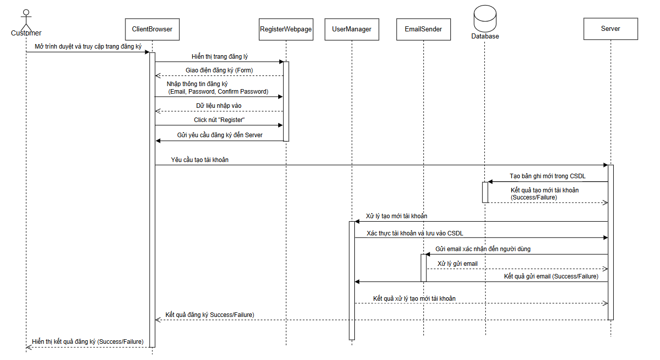

Hình 12. Sơ đồ tuần tự đăng ký

### 3.6.2 Sơ đồ tuần tự đăng nhập

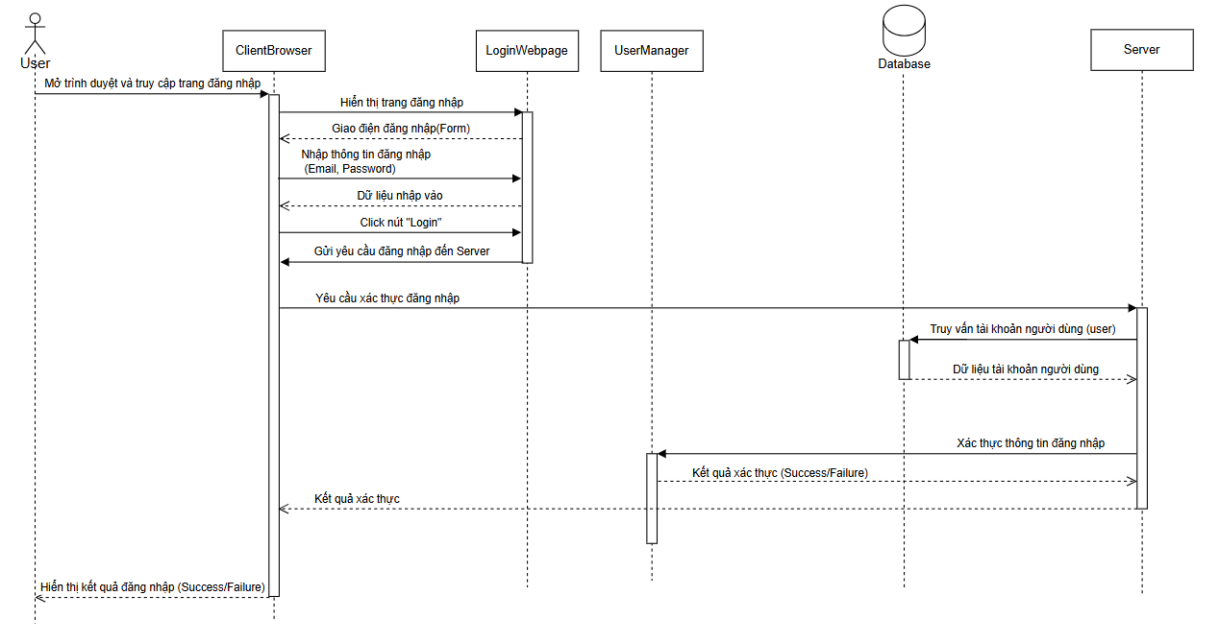

Hình 13. Sơ đồ tuần tự đăng nhập

### 3.6.3 Sơ đồ tuần mua game

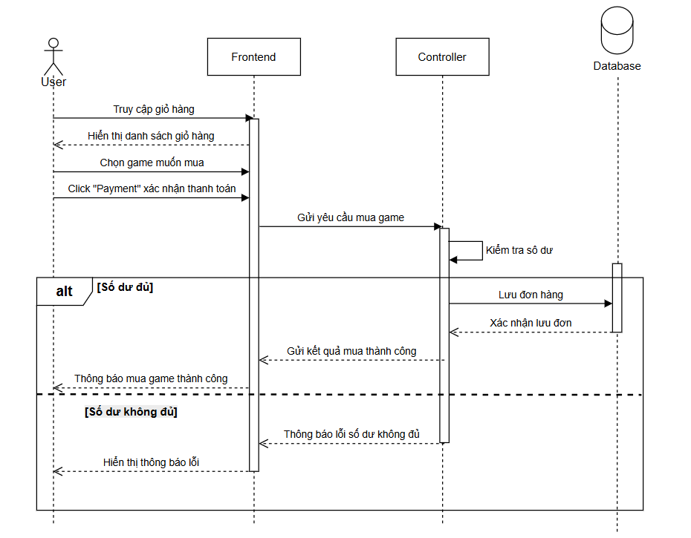

Hình 14. Sơ đồ tuần tự mua game

### 3.6.4 Sơ đồ tuần nạp tiền

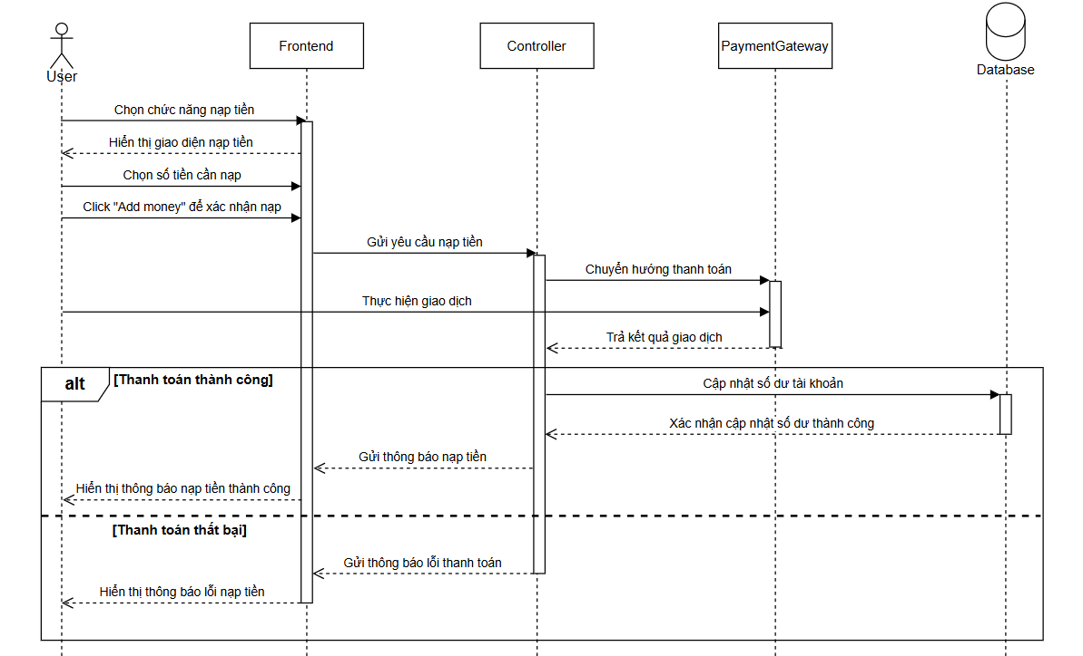

Hình 15. Sơ đồ tuần tự nạp tiền

### 3.6.5 Sơ đồ tuần tự tìm kiếm

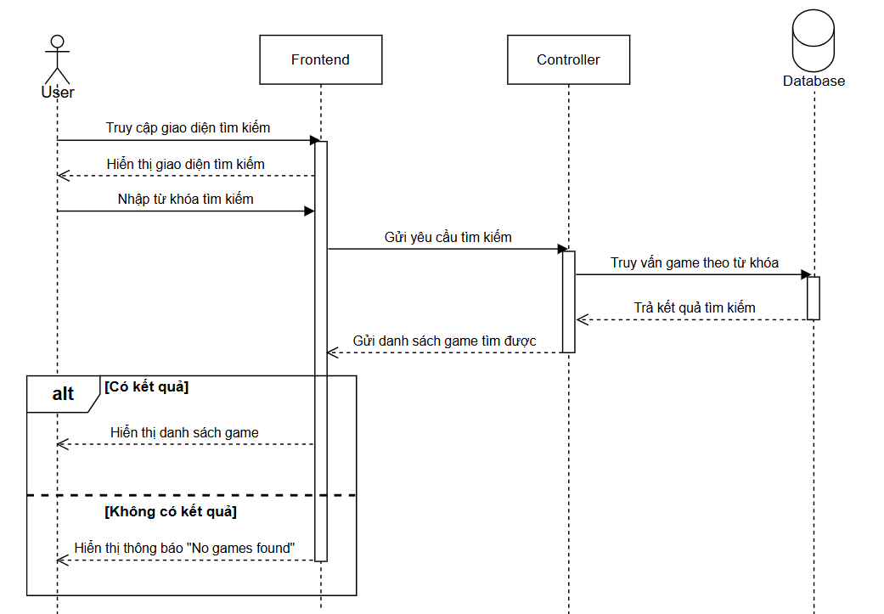

Hình 16. Sơ đồ tuần tự tìm kiếm

### 3.6.6 Sơ đồ tuần tự thêm vào giỏ hàng

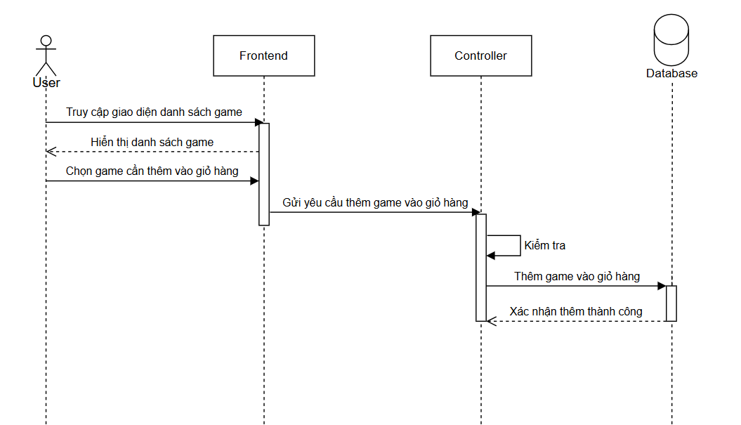

Hình 17. Sơ đồ tuần tự thêm vào giỏ hàng

### 3.6.7 Sơ đồ tuần tự bình luận

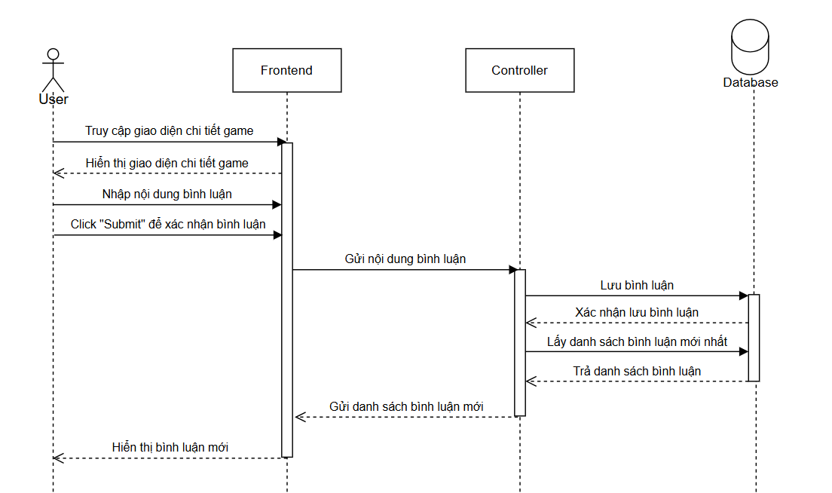

Hình 18. Sơ đồ tuần tự bình luận

### 3.6.8 Sơ đồ tuần tự thêm game (Seller)

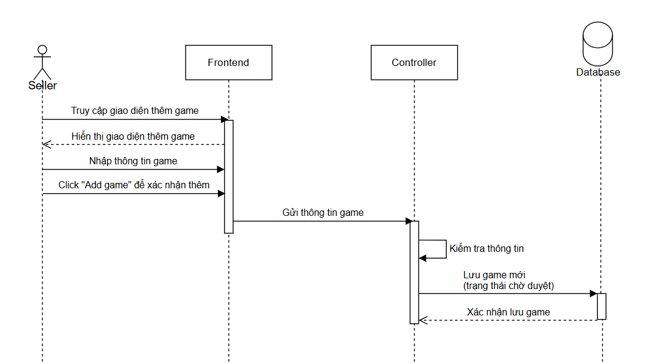

Hình 19. Sơ đồ tuần tự thêm game (Seller)

### 3.6.9 Sơ đồ tuần tự duyệt game (Admin)

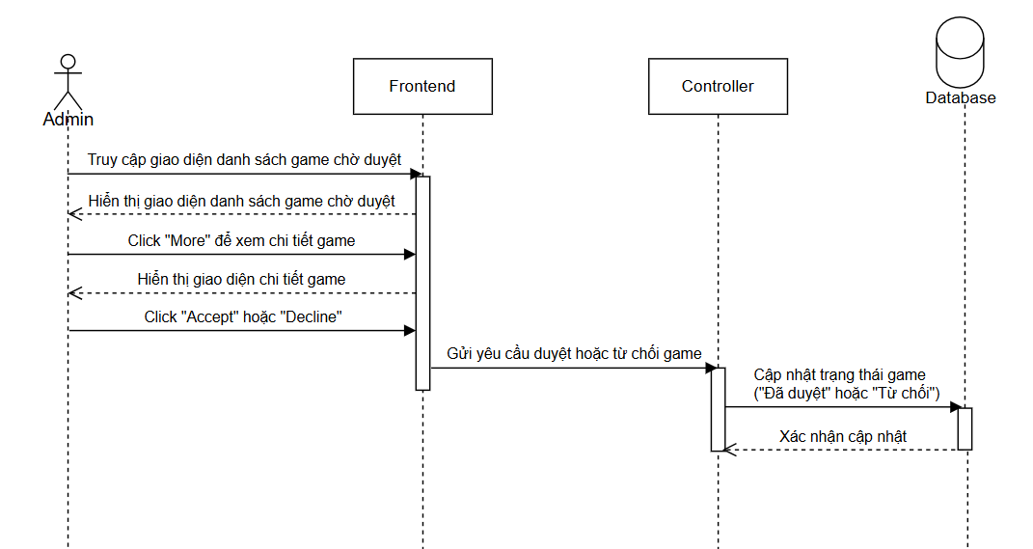

Hình 20. Sơ đồ tuần tự duyệt game (Admin)

## 3.7 Thiết kế cơ sở dữ liệu

### 3.7.1 Sơ đồ cơ sở dữ liệu và các mối quan hệ

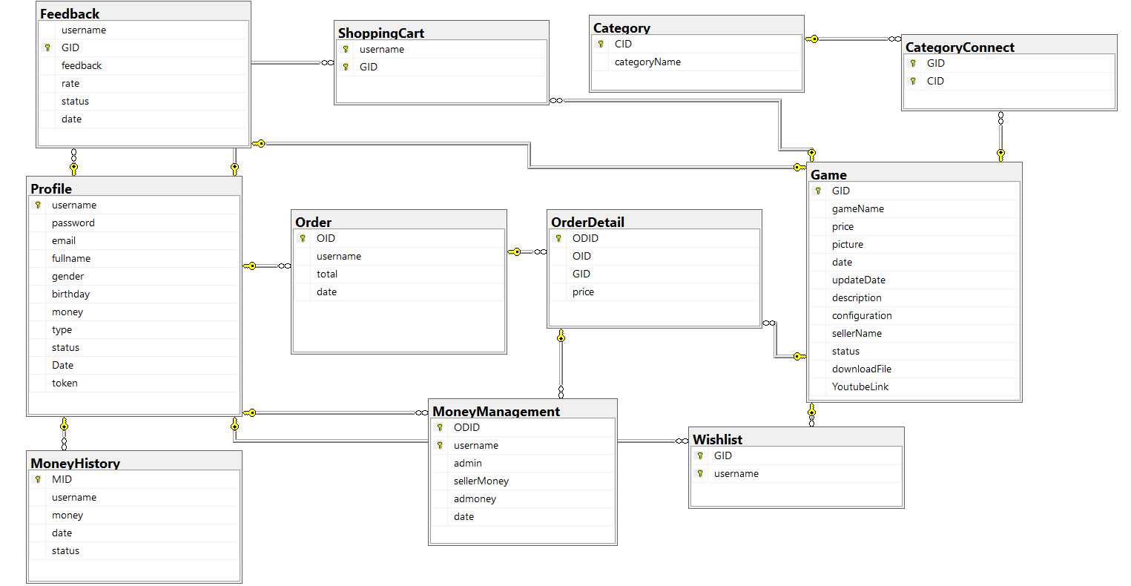

Hình 21. Sơ đồ CSDL và mối quan hệ

### 3.7.2 Dữ liệu bảng

Bảng 13. Bảng Category

|  |  |  |
| --- | --- | --- |
| **Column Name** | **Data Type** | **Constraint** |
| CID | nvarchar | Primary key |
| categoryName | nvarchar |  |

Bảng 14. Bảng CategoryConnect

|  |  |  |
| --- | --- | --- |
| **Column Name** | **Data Type** | **Constraint** |
| GID | nvarchar | Primary key,  Foreign key |
| CID | nvarchar | Primary key,  Foreign key |

Bảng 15. Bảng Feedback

|  |  |  |
| --- | --- | --- |
| **Column Name** | **Data Type** | **Constraint** |
| username | nvarchar | Foreign key |
| GID | nvarchar | Primary key |
| feedback | nvarchar |  |
| rate | int |  |
| status | varchar |  |
| date | datetime |  |

Bảng 16. Bảng Game

|  |  |  |
| --- | --- | --- |
| **Column Name** | **Data Type** | **Constraint** |
| GID | nvarchar | Primary key |
| gameName | nvarchar |  |
| price | bigint |  |
| picture | nvarchar |  |
| date | datetime |  |
| updateDate | datetime |  |
| description | nvarchar |  |
| configuration | nvarchar |  |
| YoutubeLink | nvarchar |  |
| sellerNam | nvarchar |  |
| status | varchar |  |
| downloadFile | nvarchar |  |

Bảng 17. Bảng MoneyHistory

|  |  |  |
| --- | --- | --- |
| **Column Name** | **Data Type** | **Constraint** |
| MID | nvarchar | Primary key |
| username | nvarchar | Foreign key |
| money | bigint |  |
| date | datetime |  |
| status | varchar |  |

Bảng 18. Bảng MoneyManagement

|  |  |  |
| --- | --- | --- |
| **Column Name** | **Data Type** | **Constraint** |
| ODID | nvarchar | Primary key,  Foreign key |
| username | nvarchar | Primary key,  Foreign key |
| admin | nvarchar |  |
| sellerMoney | nvarchar |  |
| admoney | nvarchar |  |
| date | datetime |  |

Bảng 19. Bảng Order

|  |  |  |
| --- | --- | --- |
| **Column Name** | **Data Type** | **Constraint** |
| OID | nvarchar | Primary key |
| username | nvarchar | Foreign key |
| total | bigint |  |
| date | datetime |  |

Bảng 20. Bảng OrderDetail

|  |  |  |
| --- | --- | --- |
| **Column Name** | **Data Type** | **Constraint** |
| ODID | nvarchar | Primary key |
| OID | nvarchar | Foreign key |
| GID | nvarchar | Foreign key |
| price | bigint |  |

Bảng 21. Bảng Profile

|  |  |  |
| --- | --- | --- |
| **Column Name** | **Data Type** | **Constraint** |
| username | nvarchar | Primary key |
| password | varchar |  |
| email | nvarchar |  |
| fullname | nvarchar |  |
| gender | nvarchar |  |
| birthday | datetime |  |
| money | bigint |  |
| type | varchar |  |
| status | varchar |  |
| date | datetime |  |
| token | nvarchar |  |

Bảng 22. Bảng ShoppingCart

|  |  |  |
| --- | --- | --- |
| **Column Name** | **Data Type** | **Constraint** |
| username | nvarchar | Primary key,  Foreign key |
| GID | nvarchar | Primary key,  Foreign key |

Bảng 23. Bảng Wishlist

|  |  |  |
| --- | --- | --- |
| **Column Name** | **Data Type** | **Constraint** |
| GID | nvarchar | Primary key,  Foreign key |
| username | nvarchar | Primary key,  Foreign key |

## 3.8 Một số giao diện

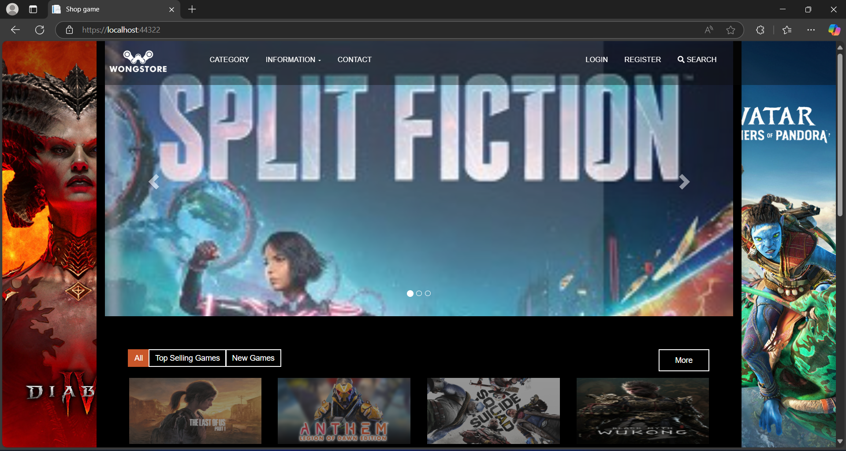

Hình 22. Giao diện trang chủ

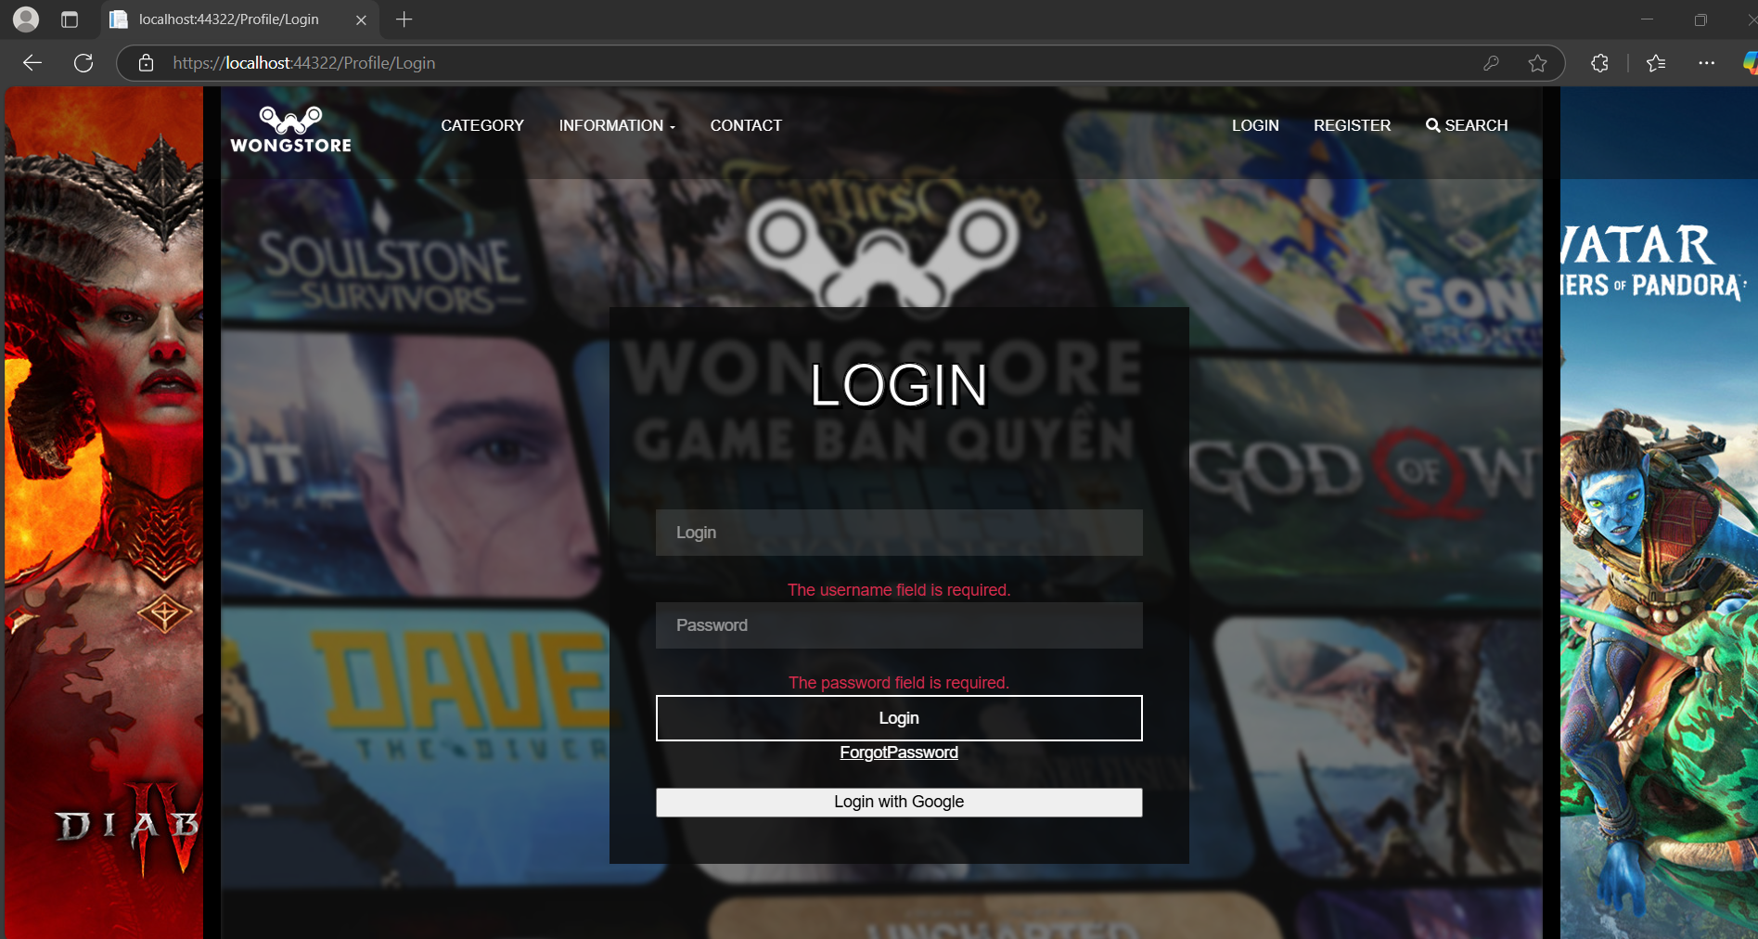

Hình 23. Giao diện trang đăng nhập

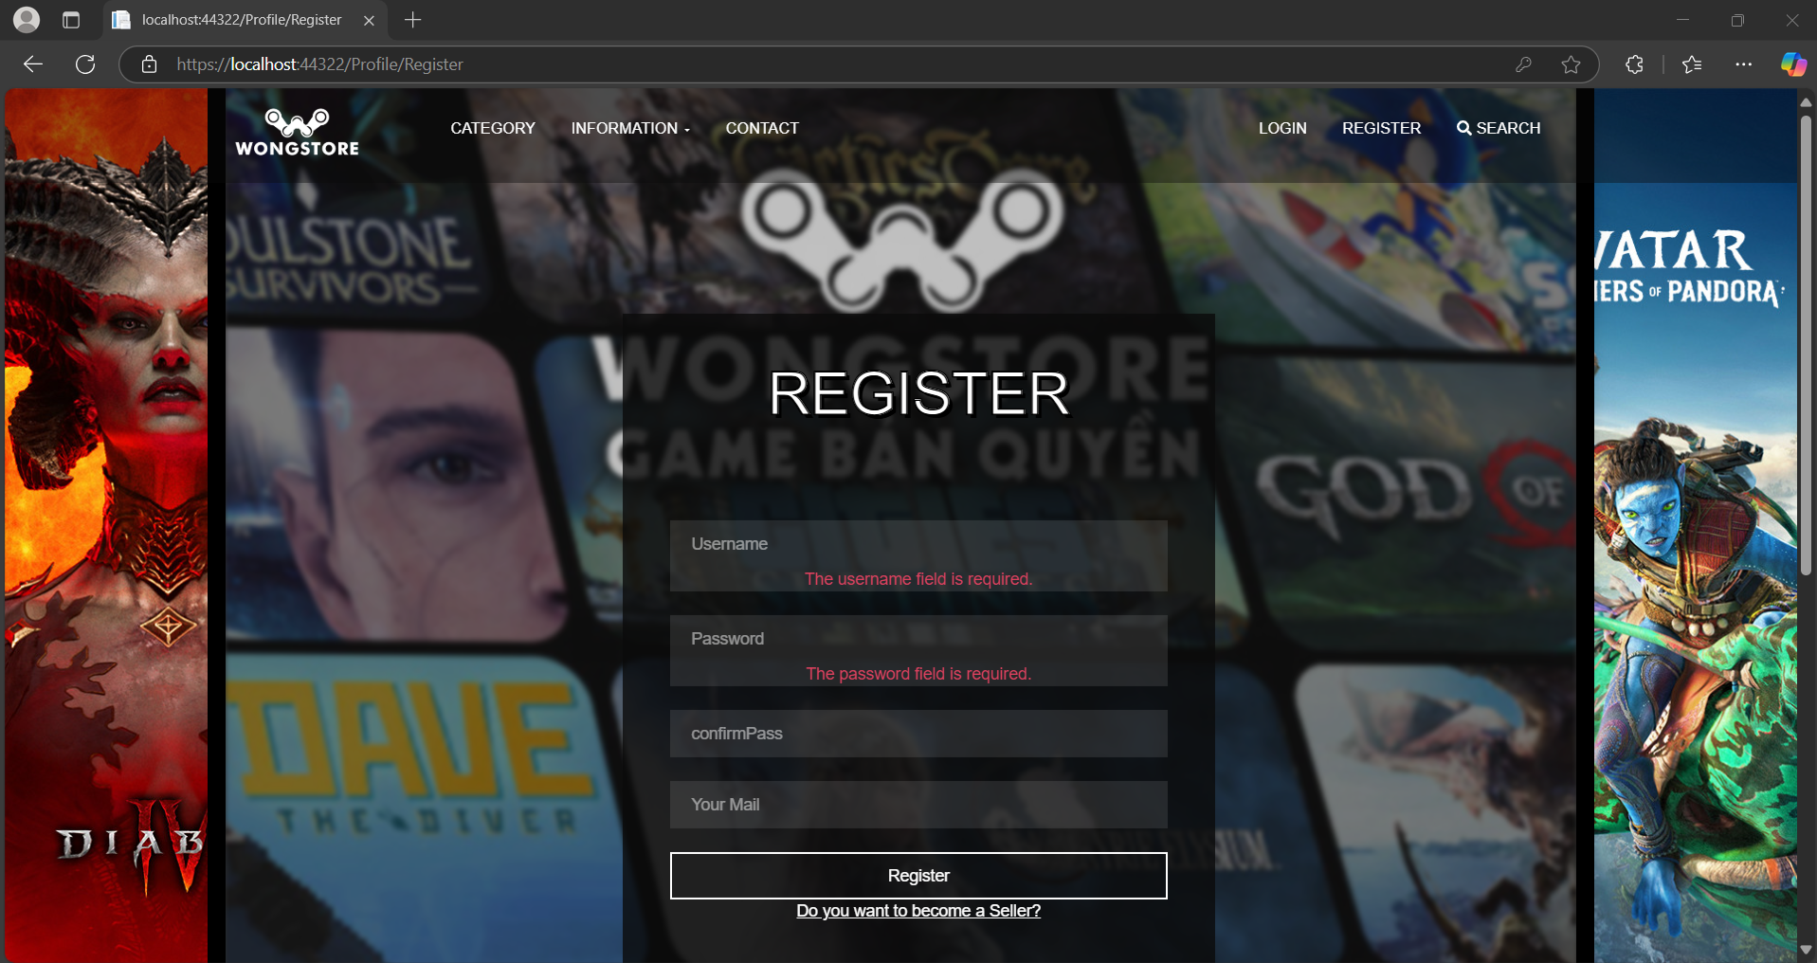

Hình 24. Giao diện trang đăng ký

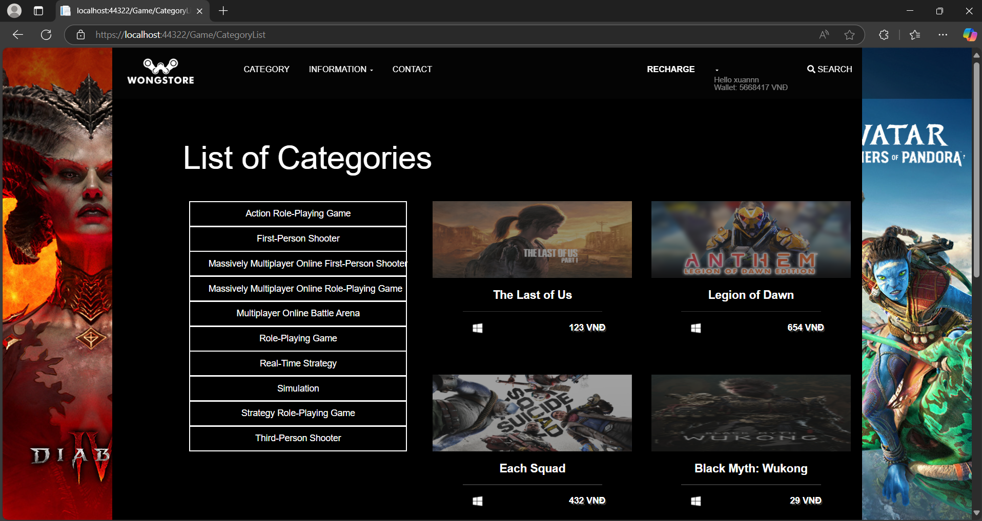

Hình 25. Giao diện trang danh mục

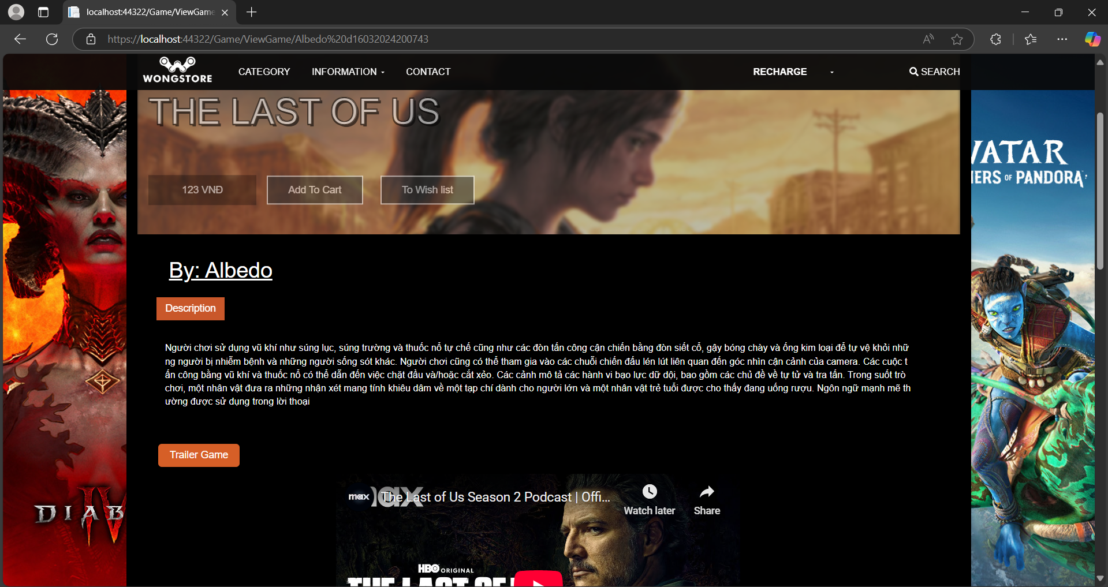

Hình 26. Giao diện trang chi tiết game

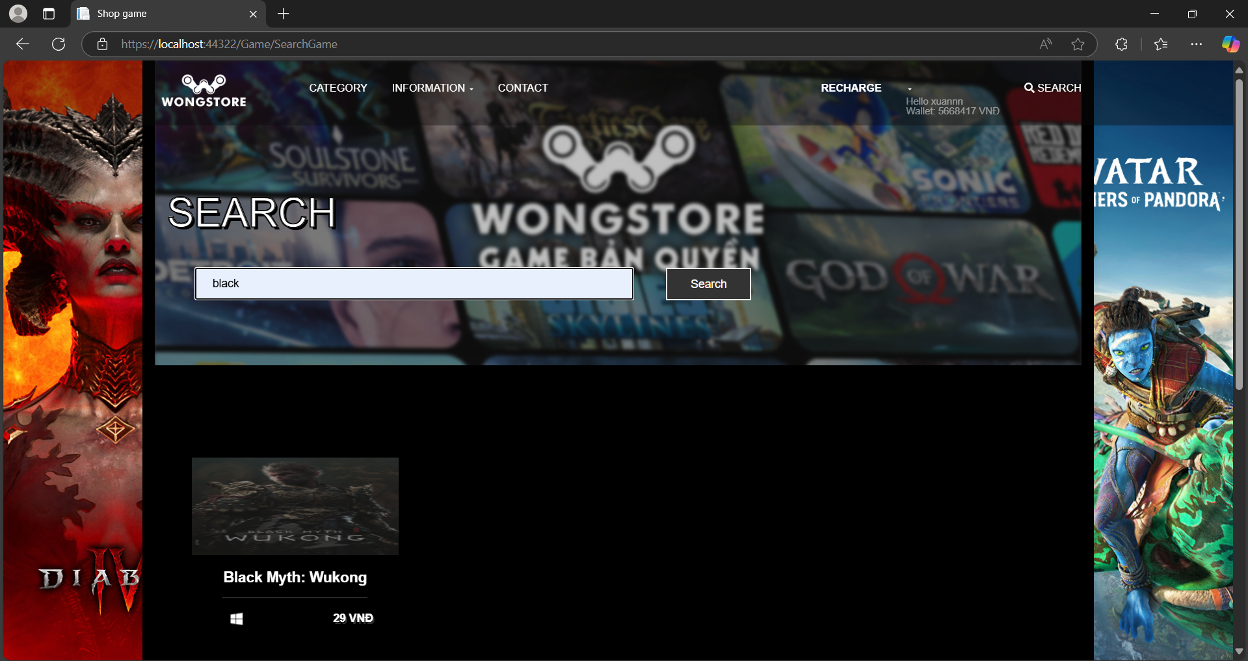

Hình 27. Giao diện trang tìm kiếm game

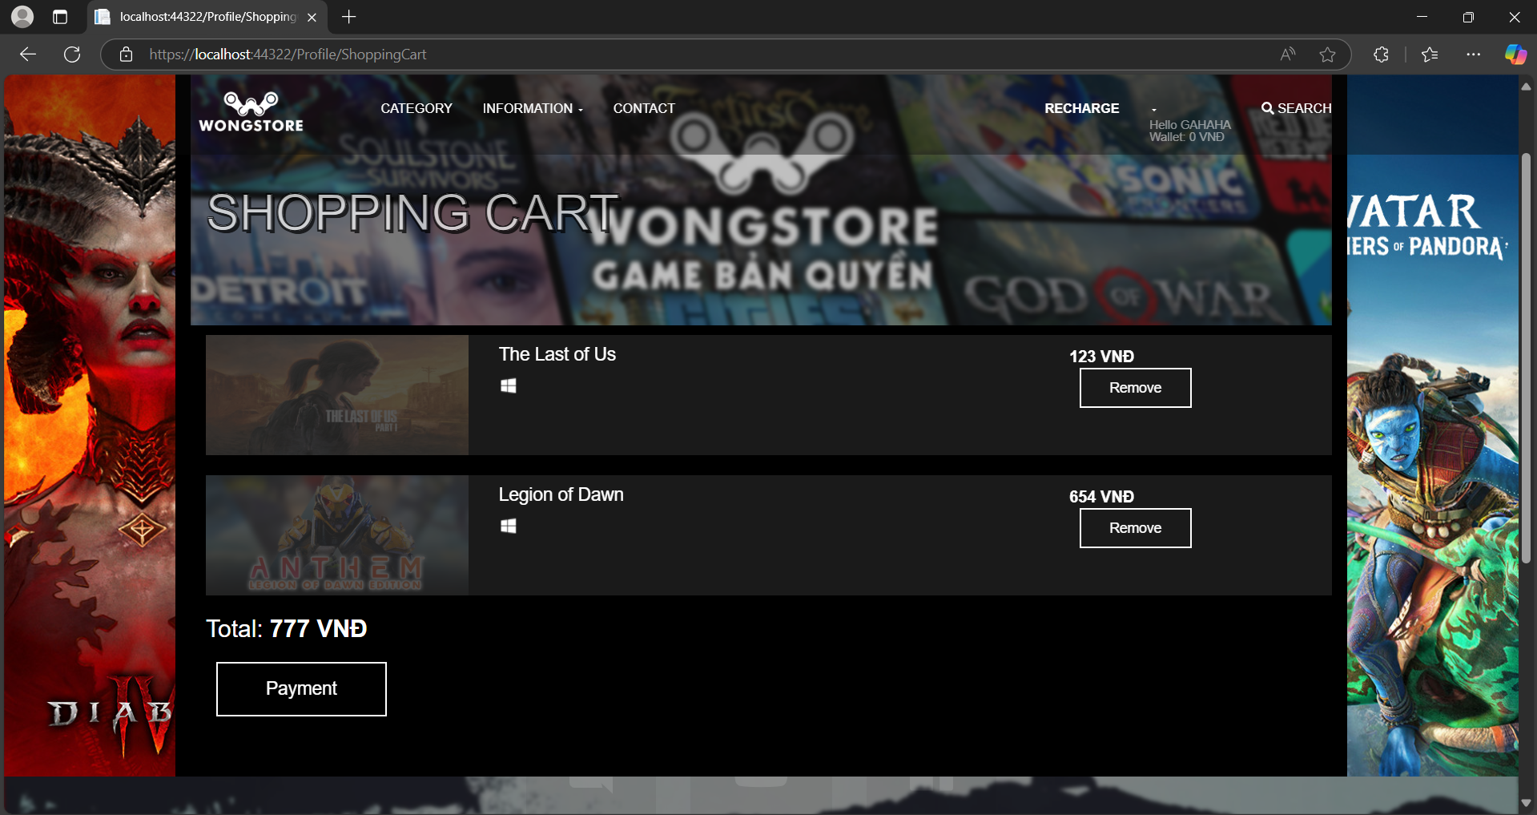

Hình 28. Giao diện trang giỏ hàng

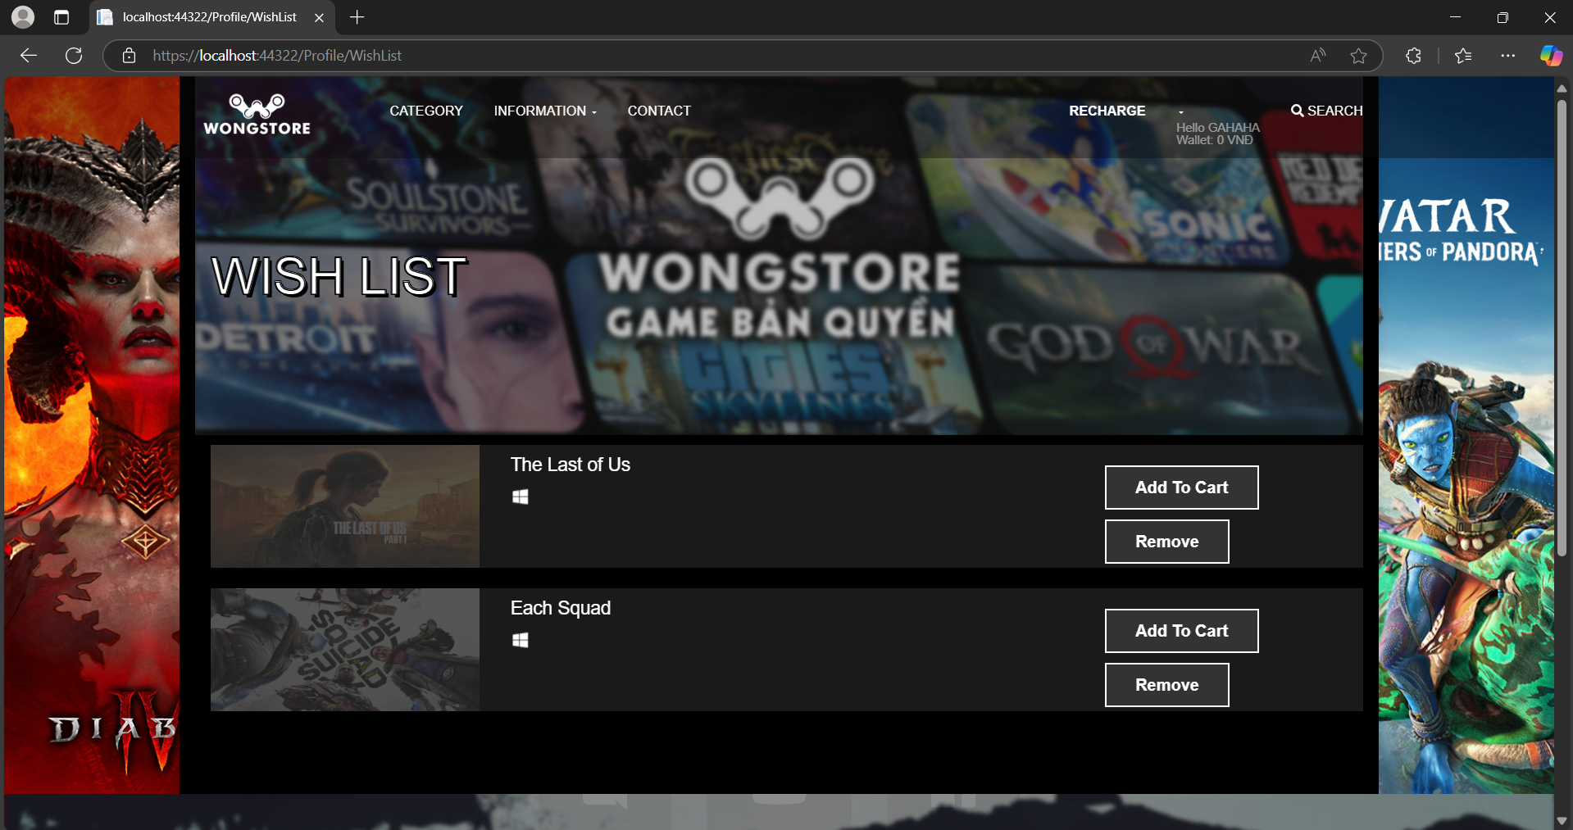

Hình 29. Giao diện trang wishlist

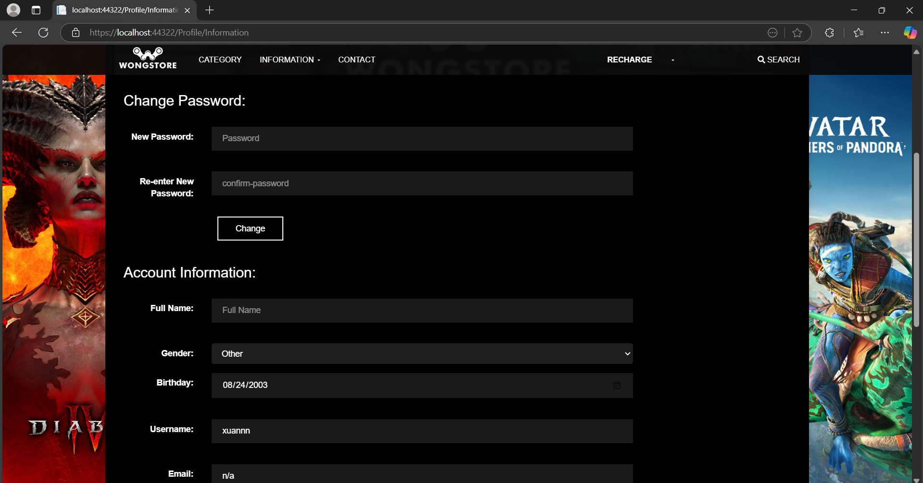

Hình 30. Giao diện trang thông tin cá nhân

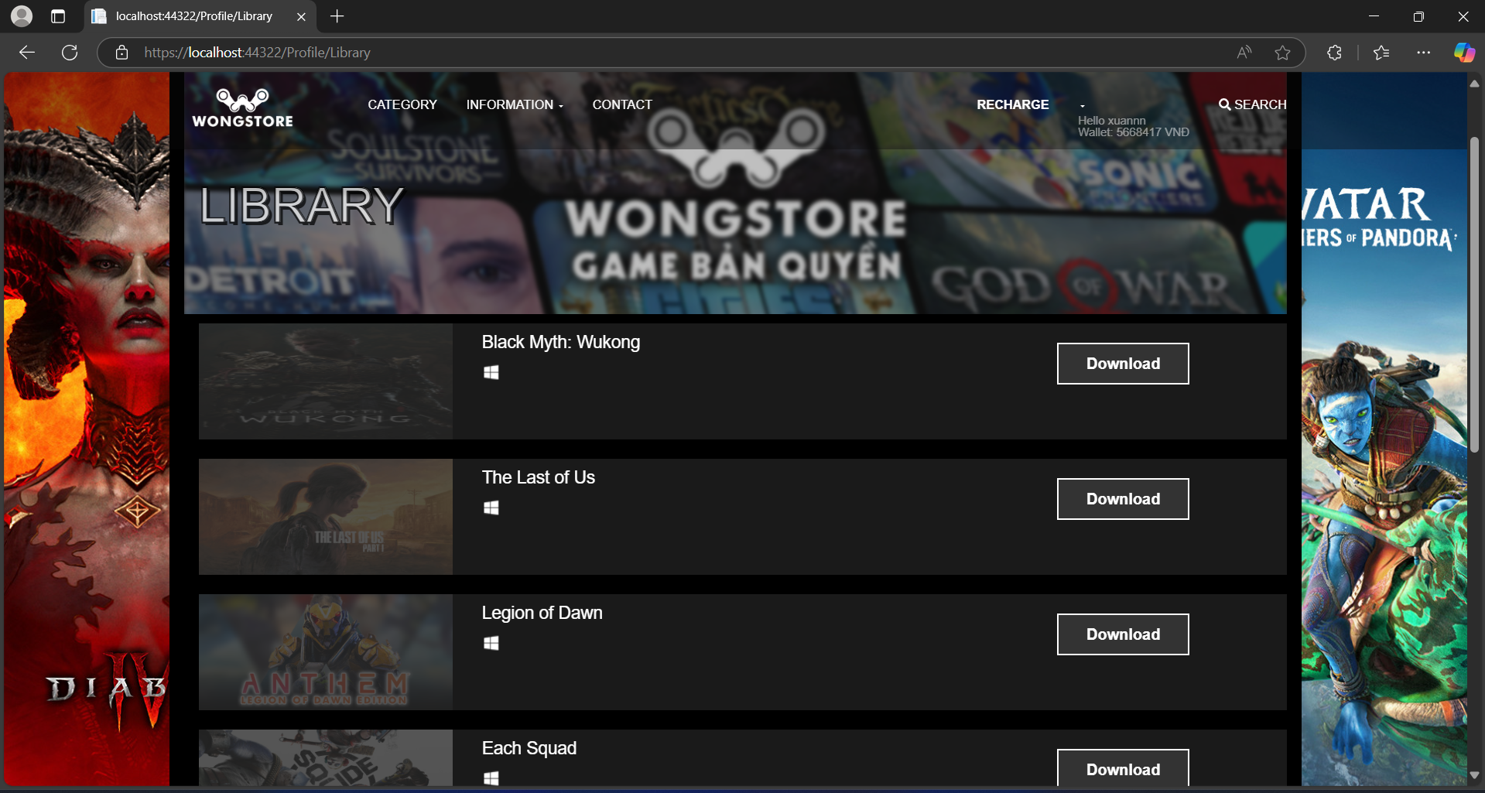

Hình 31. Giao diện trang thư viện game đã mua

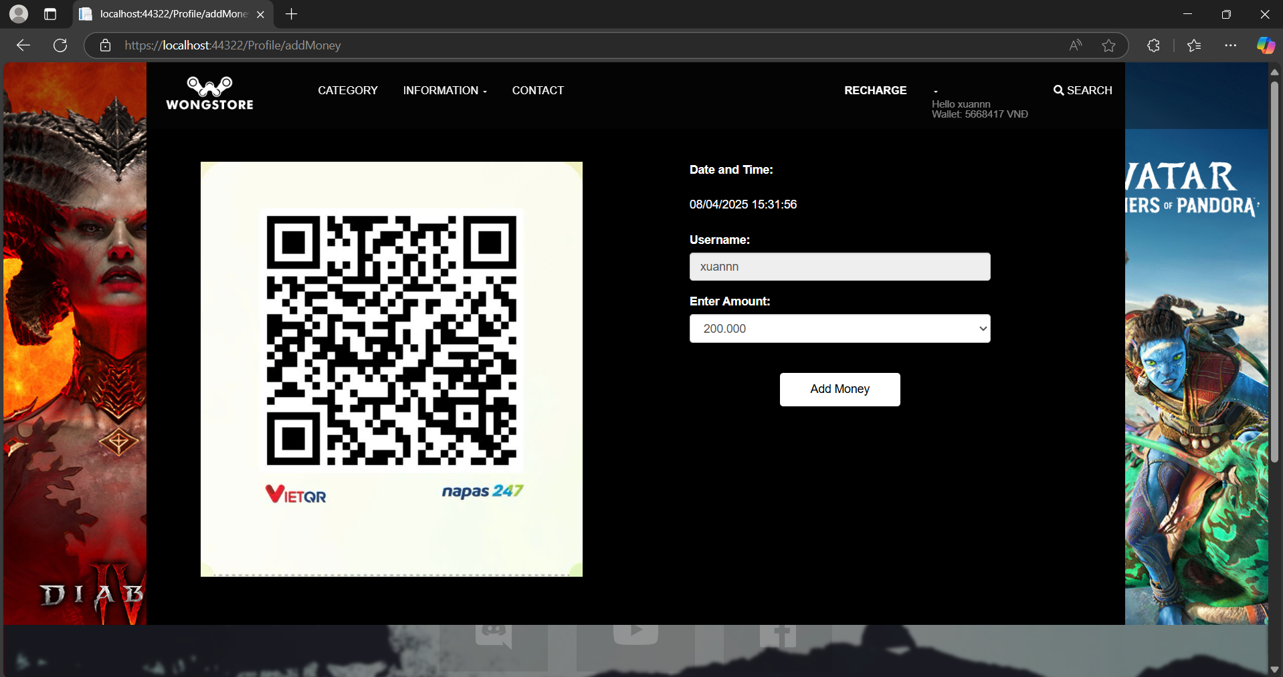

Hình 32. Giao diện trang nạp tiền

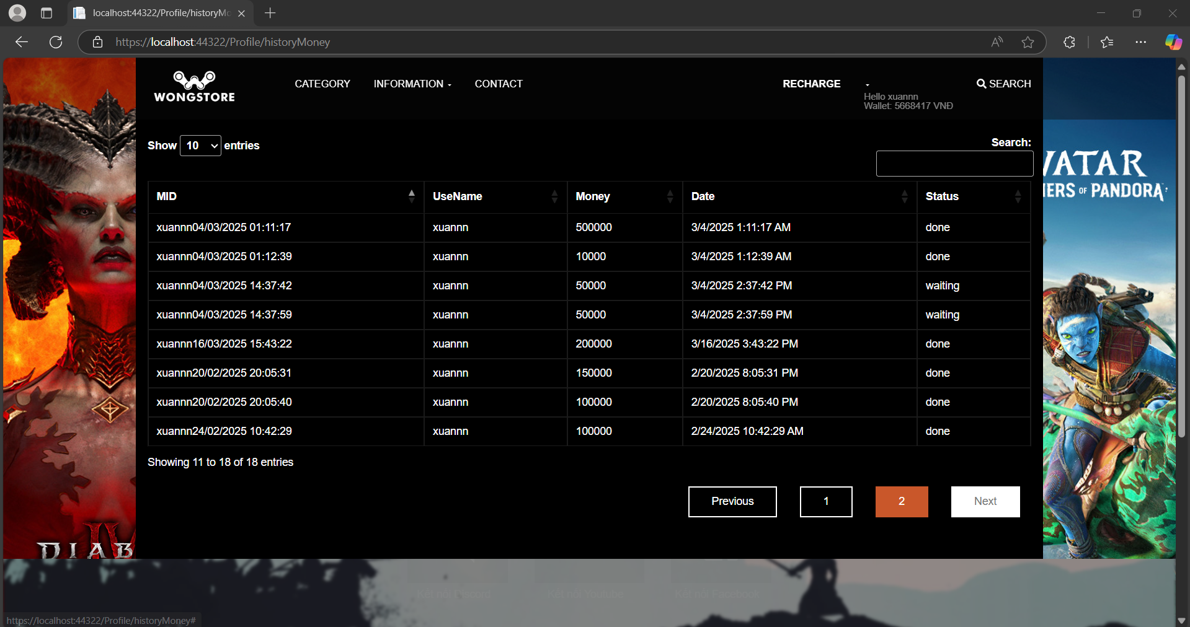

Hình 33. Giao diện trang lịch sử giao dịch

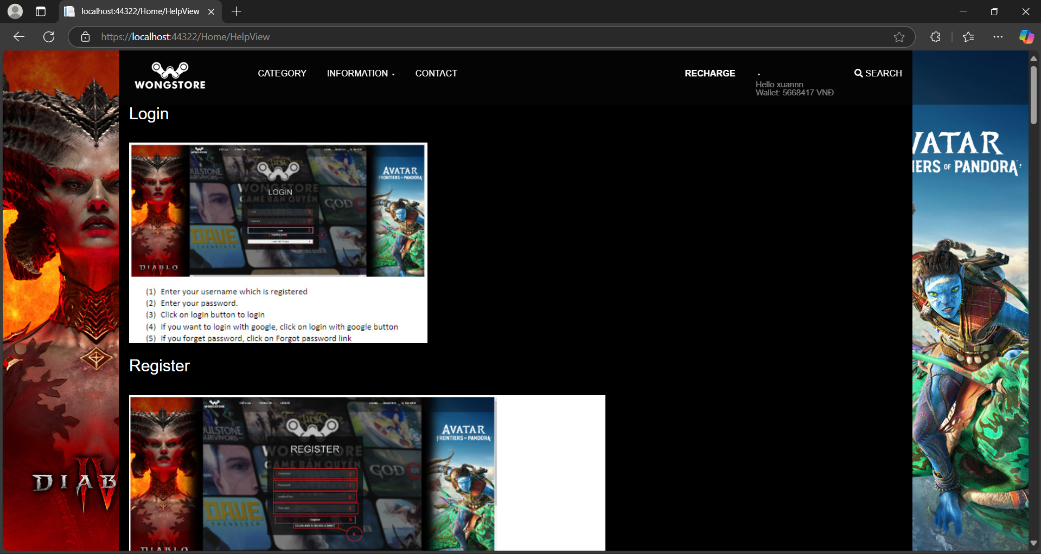

Hình 34. Giao diện trang hướng dẫn

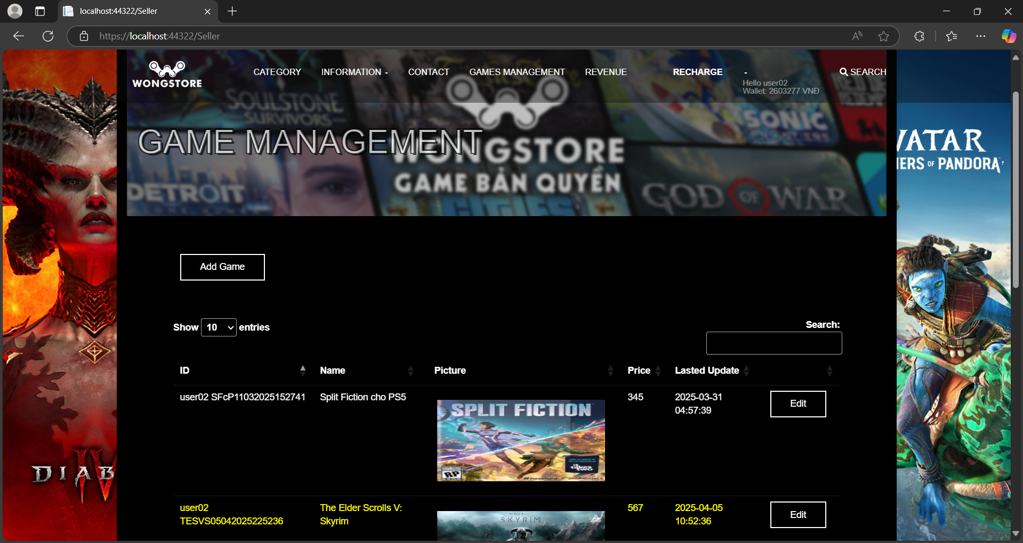

Hình 35. Giao diện trang thêm game (seller)

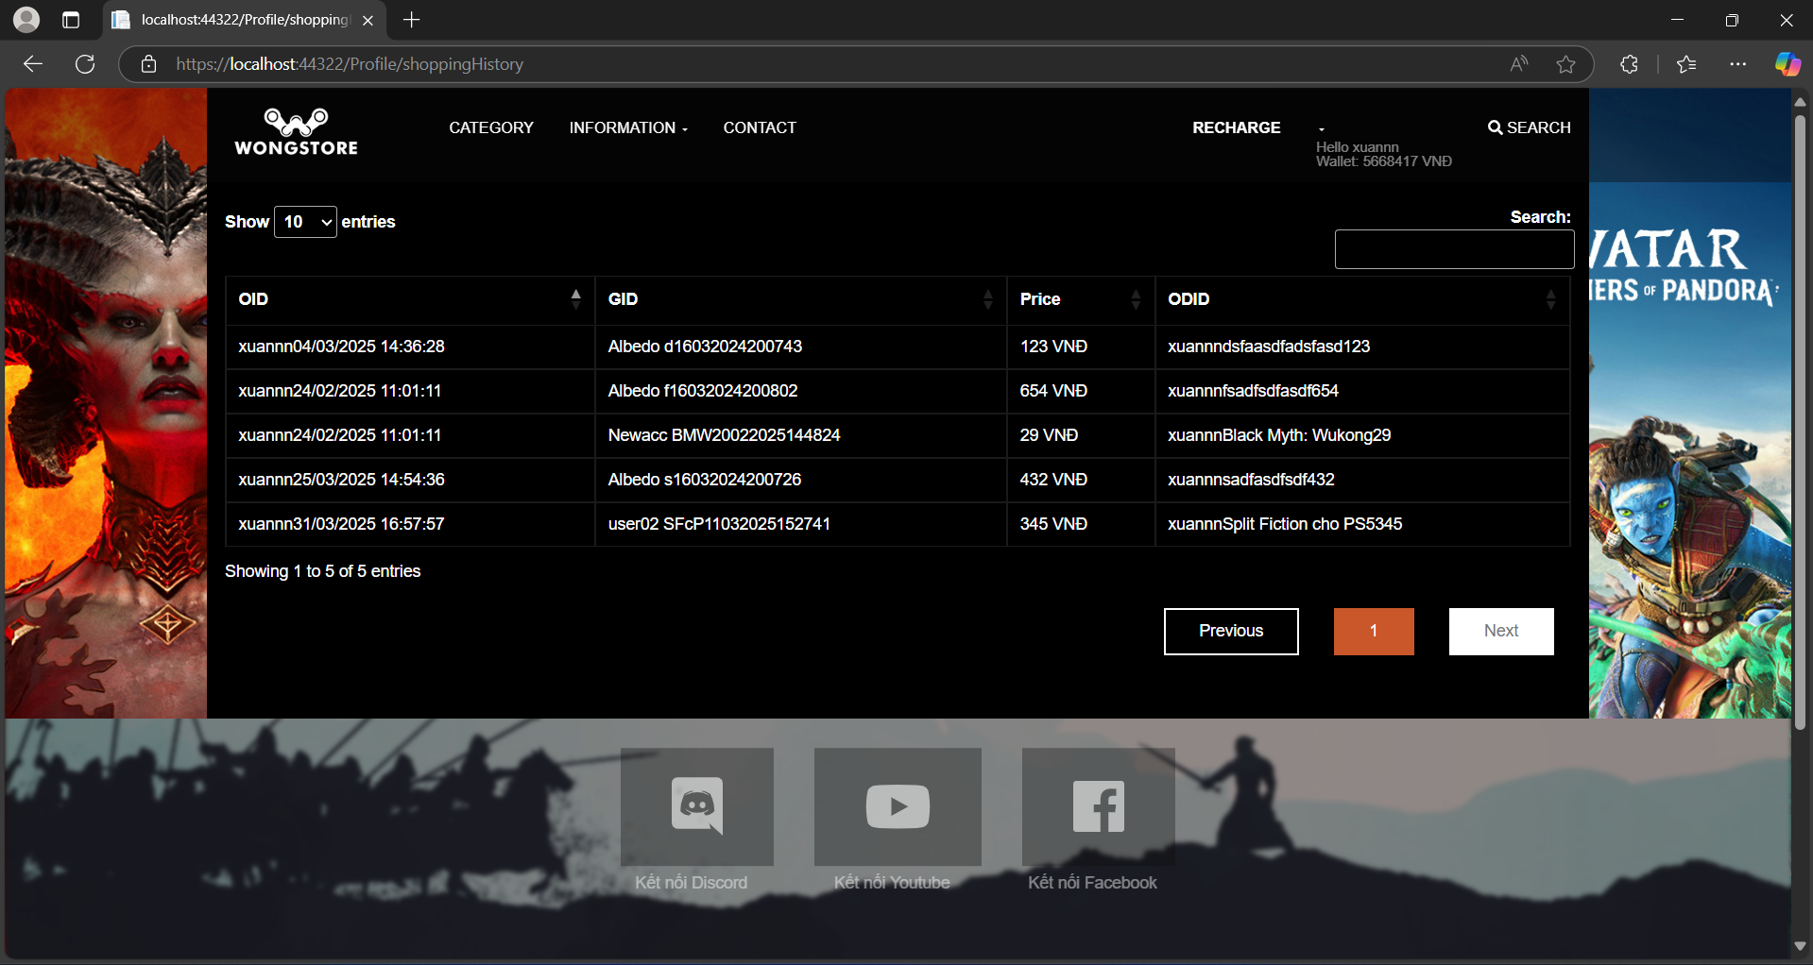

Hình 36. Giao diện trang lịch sử mua hàng

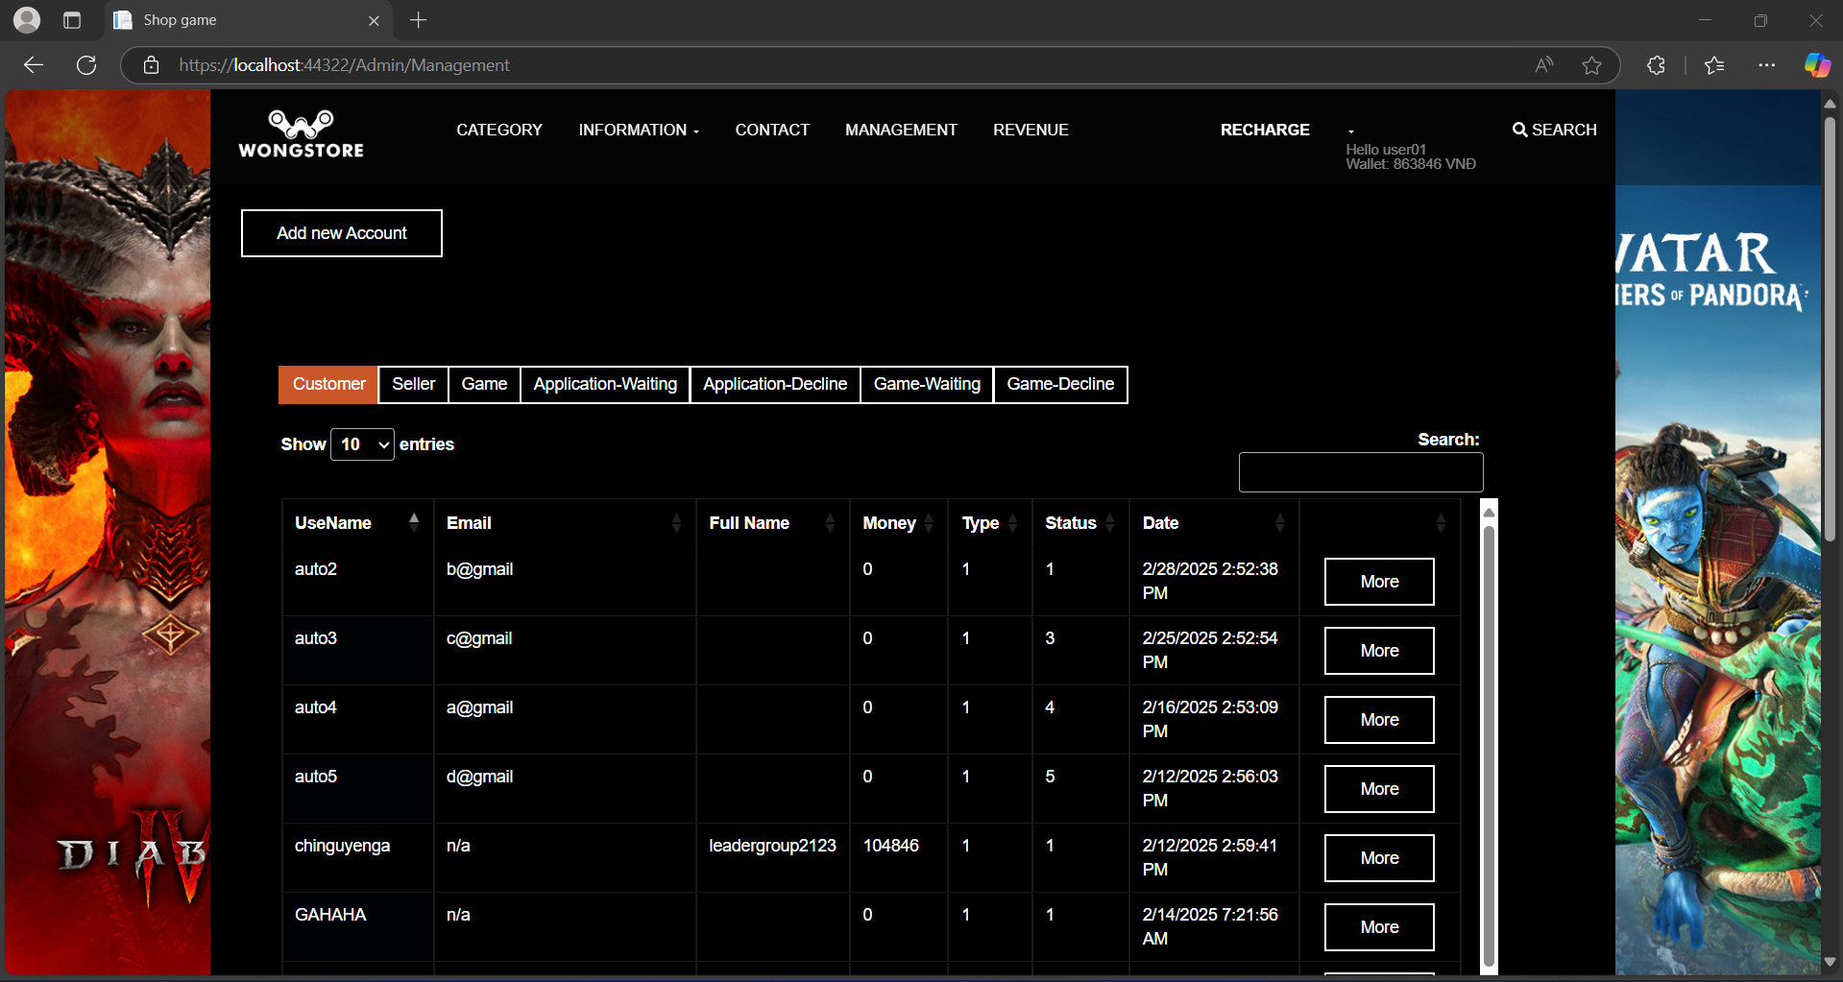

Hình 37. Giao diện trang quản lý tài khoản người dùng (admin)

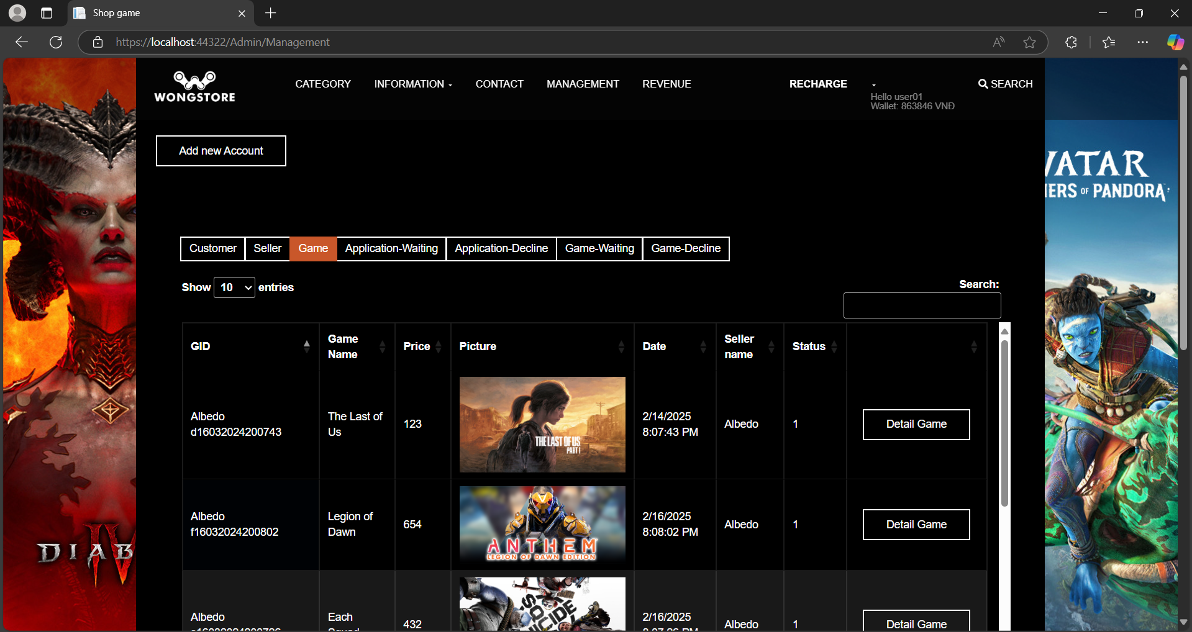

Hình 38. Giao diện trang quản lý game (admin)

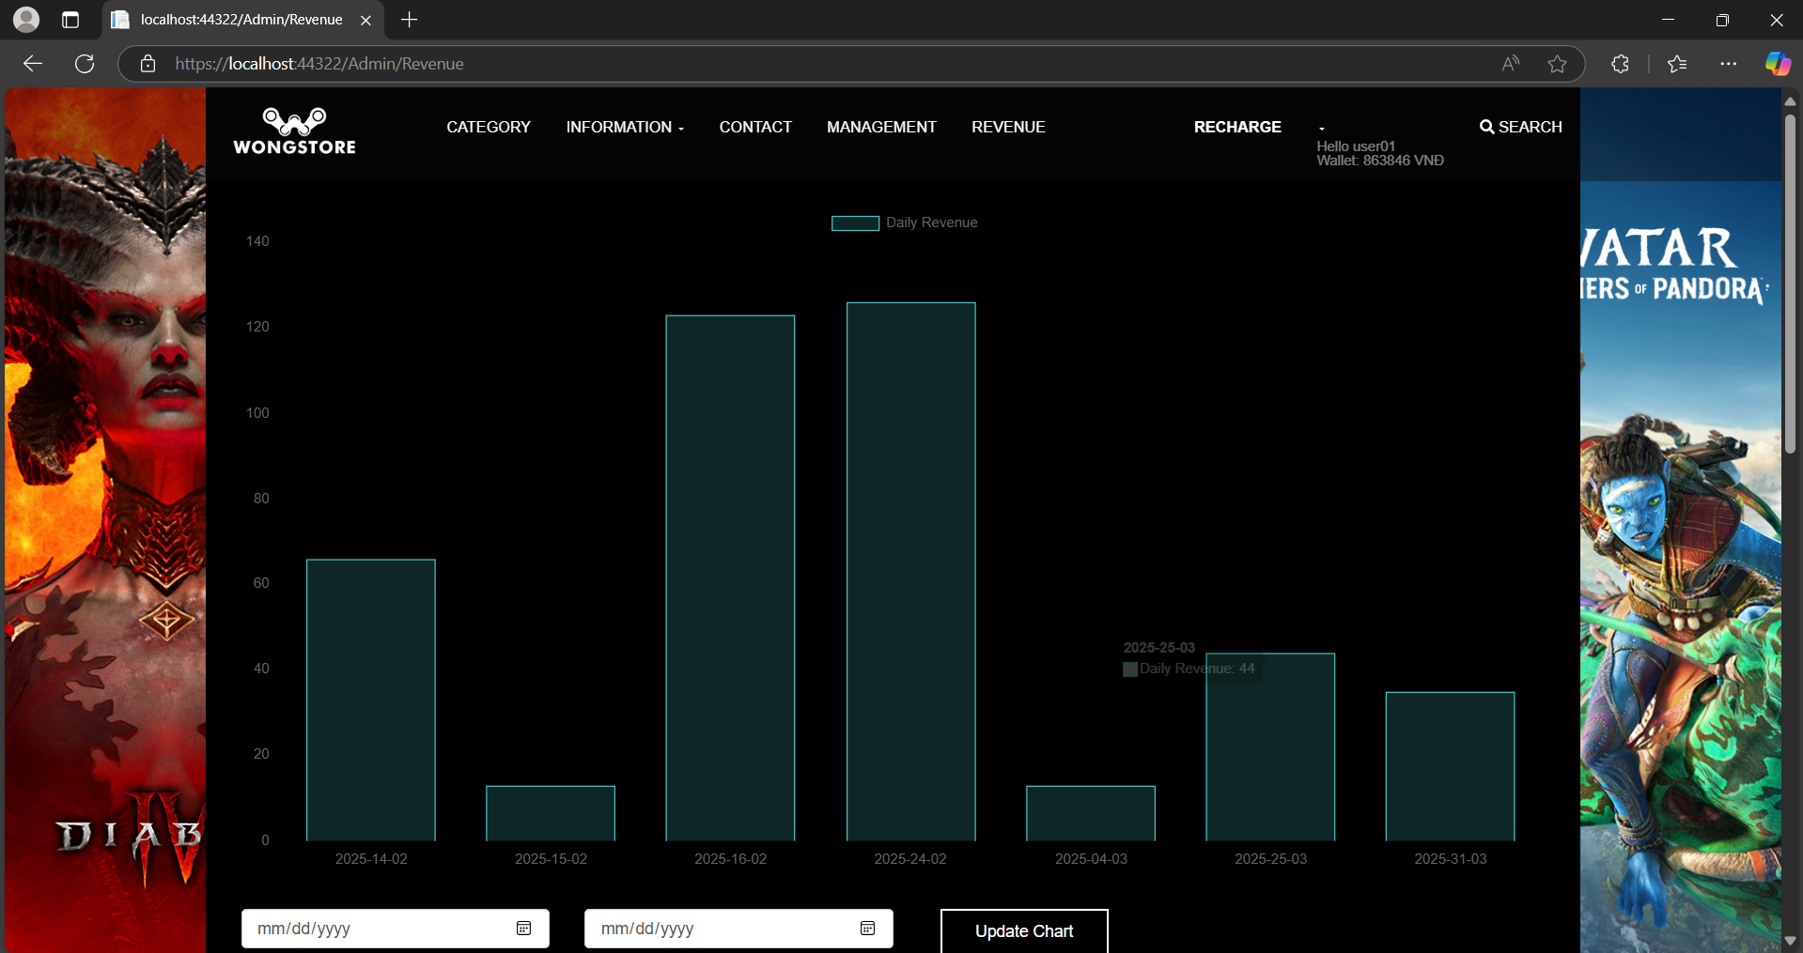

Hình 39. Giao diện trang thống kê (admin)

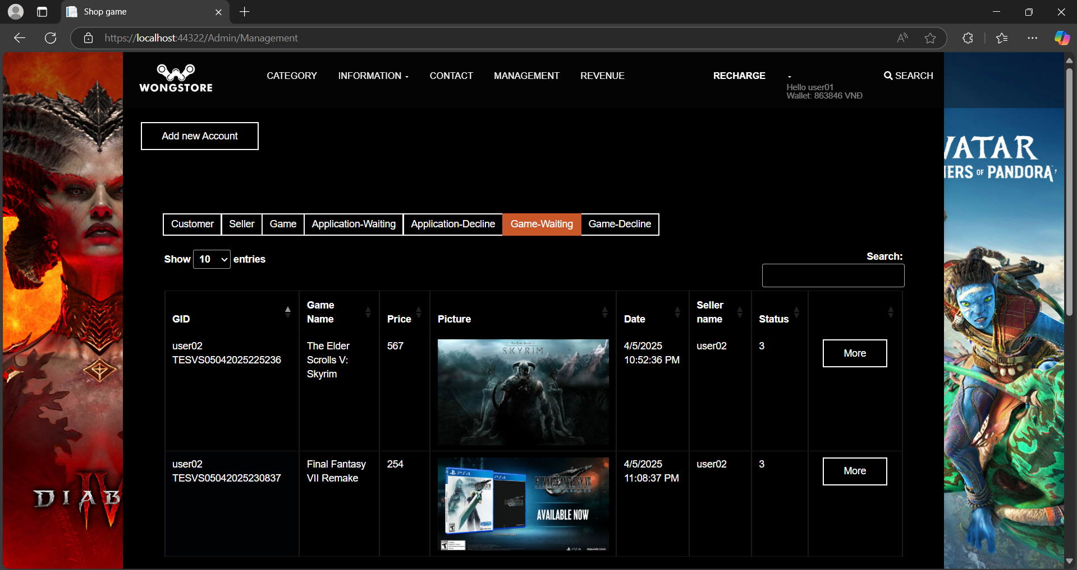

Hình 40. Giao diện trang duyệt game (admin)

## 3.9 Kết quả

Dưới đây là các kết quả đáng chú ý mà em đã đạt được trong quá trình thực hiện đồ án:

- Tăng cường kiến thức và kỹ năng trong quá trình sản xuất sản phẩm, bao gồm hiểu biết sâu hơn về ngôn ngữ lập trình và công nghệ như ASP.NET, Entity Framework, và mô hình MVC. Đặc biệt, có cơ hội làm

quen với các kỹ thuật quản lý cơ sở dữ liệu và quy trình phát triển phần mềm chuyên nghiệp.

- Xây dựng thành công hệ thống bán game trực tuyến, hỗ trợ người dùng đăng ký, đăng nhập, thêm game vào giỏ hàng, wishlist, mua game, nạp tiền và phản hồi về sản phẩm.

- Thực hiện thành công chức năng phản hồi và đánh giá game, đồng thời tính điểm đánh giá trung bình, giúp tăng tính tương tác và cải thiện trải nghiệm người dùng.

- Áp dụng thành công cơ chế phân quyền người dùng, đảm bảo an toàn và bảo mật cho hệ thống, đồng thời hỗ trợ việc phân tách quyền hạn giữa người dùng thông thường, người bán và quản trị viên.

- Tối ưu hóa giao diện người dùng, đảm bảo tính trực quan, dễ sử dụng và nâng cao trải nghiệm mua sắm của người dùng.

- Tăng cường tính bảo mật hệ thống thông qua việc xác thực tài khoản và sử dụng cookie để quản lý phiên đăng nhập, từ đó tạo ra một môi trường mua sắm trực tuyến an toàn và tin cậy.

Qua quá trình làm đồ án, em đã xây dựng thành công hệ thống bán game trực tuyến và tích lũy thêm nhiều kiến thức, kỹ năng thực tế. Những kết quả đạt được sẽ là nền tảng để em tiếp tục học tập và phát triển trong lĩnh vực công nghệ thông tin.

## 3.10 Đề xuất và kiến nghị

Hoàn thiện và nâng cấp các chức năng hiện có như tìm kiếm game theo nhiều tiêu chí (thể loại, giá, đánh giá), quản lý khuyến mãi, và hệ thống gợi ý game theo lịch sử mua hàng nhằm nâng cao trải nghiệm người dùng.

Tối ưu hóa hiệu suất hoạt động của hệ thống, bao gồm cải thiện tốc độ tải trang và khả năng xử lý khi số lượng người dùng tăng cao.

Tiếp tục phát triển hệ thống thanh toán trực tuyến, dựa trên nền tảng thanh toán VNPAY đã được tích hợp thành công, đồng thời mở rộng hỗ trợ thêm các cổng thanh toán khác như Momo, ZaloPay để đáp ứng đa dạng nhu cầu giao dịch.

Nghiên cứu và áp dụng các giải pháp mới để cải thiện tính bảo mật và độ tin cậy của hệ thống.

Để đảm bảo hệ thống vận hành ổn định, cần xây dựng kế hoạch kiểm thử định kỳ, giúp phát hiện sớm các lỗi kỹ thuật và lỗ hổng bảo mật. Cùng với đó, đội ngũ quản trị viên cần được đào tạo bài bản về các quy trình vận hành, kiểm duyệt nội dung và xử lý sự cố nhằm duy trì tính liên tục và an toàn của hệ thống.

Ngoài ra, việc duy trì lịch trình cập nhật và bảo trì hệ thống thường xuyên là cần thiết để vá lỗi, bổ sung tính năng mới và tối ưu hóa hiệu suất hoạt động. Song song với đó, nên tổ chức thu thập ý kiến phản hồi từ người dùng định kỳ để điều chỉnh và nâng cấp sản phẩm phù hợp với nhu cầu thực tế.

## 3.11 Kết luận

Đề tài "Xây dựng website bán game" đã được triển khai hoàn thiện, đáp ứng cơ bản các yêu cầu về chức năng và nghiệp vụ đặt ra ban đầu. Trước hết, hệ thống đã cung cấp đầy đủ các chức năng chính như đăng ký, đăng nhập, tìm kiếm game, thêm game vào giỏ hàng, nạp tiền vào tài khoản, mua game, thêm sản phẩm mới dành cho seller và chức năng kiểm duyệt sản phẩm dành cho admin,…

Trong quá trình phát triển, mô hình MVC được áp dụng xuyên suốt nhằm đảm bảo tính phân tách rõ ràng giữa giao diện, xử lý nghiệp vụ và cơ sở dữ liệu. Bên cạnh đó, việc sử dụng công nghệ ASP.NET MVC kết hợp với SQL Server đã góp phần đảm bảo hiệu suất hoạt động ổn định và đáp ứng tốt nhu cầu thực tế. Các chức năng được thiết kế tập trung vào trải nghiệm người dùng, đảm bảo tính tiện dụng và dễ tiếp cận.

Thông qua việc thực hiện đề tài, kỹ năng phân tích yêu cầu, thiết kế hệ thống, lập trình ứng dụng web và quản lý tiến độ công việc đã được củng cố và nâng cao đáng kể. Tuy vậy, hệ thống vẫn còn một số hạn chế nhất định như số lượng phương thức thanh toán chưa đa dạng, giao diện người dùng trên thiết bị di động cần được tối ưu thêm để nâng cao tính thân thiện.

Mặc dù đã có nhiều nỗ lực trong quá trình thực hiện, song do hạn chế về thời gian và kinh nghiệm thực tế, đề tài không tránh khỏi những thiếu sót nhất định. Rất mong nhận được sự góp ý và hướng dẫn của quý thầy cô để hoàn thiện hơn trong các dự án sau này.

## 3.12 Ý nghĩa

Thực tập đóng vai trò quan trọng trong quá trình học tập và phát triển nghề nghiệp của sinh viên. Thông qua hoạt động thực tập, sinh viên có cơ hội áp dụng những kiến thức lý thuyết đã học vào thực tế công việc, từ đó rèn luyện các kỹ năng chuyên môn cần thiết. Ngoài ra, thực tập còn giúp sinh viên hiểu rõ hơn về lĩnh vực ngành nghề mà mình theo đuổi, đồng thời tích lũy kinh nghiệm thực tiễn phục vụ cho sự nghiệp tương lai. Đây cũng là cơ hội để sinh viên xây dựng mối quan hệ với những người đang làm việc trong ngành, mở rộng mạng lưới kết nối và gia tăng cơ hội nghề nghiệp sau khi ra trường. Có thể nói, thực tập là bước đệm quan trọng giúp sinh viên phát triển toàn diện về kiến thức, kỹ năng và kinh nghiệm thực tế trước khi chính thức gia nhập thị trường lao động.

Sản phẩm của đề tài thực tập là mô hình kinh doanh bán hàng trực tuyến trên nền tảng ứng dụng di động, kết hợp với website. Hệ thống được xây dựng nhằm tạo điều kiện thuận lợi cho các nhà kinh doanh lựa chọn sử dụng linh hoạt giữa nền tảng di động hoặc nền tảng web, qua đó mở rộng khả năng tiếp cận khách hàng và nâng cao hiệu quả kinh doanh trong môi trường số hiện nay.

# TÀI LIỆU THAM KHẢO

[1] “2024_Newzoo_Global_Games_Market_Report.pdf.” Accessed: Apr. 20, 2025. [Online]. Available: https://best-of-gaming.be/wp-content/uploads/2024/09/2024_Newzoo_Global_Games_Market_Report.pdf?utm_source=chatgpt.com

[2] Nguyễn Minh Vi. 2021. Giáo trình phân tích thiết kế phần mềm hướng đối tượng.

[3] FPT C. ty C. phần B. lẻ K., “C# là gì? Tất tần tật những thông tin về C# mà các lập trình viên mới nên biết.” Accessed: Apr. 20, 2025. [Online]. Available: https://fptshop.com.vn/tin-tuc/danh-gia/c-la-gi-175870

[4] Howkteam, “Giới thiệu tổng quan công nghệ Web ASP.Net MVC | How Kteam.” Accessed: Apr. 20, 2025. [Online]. Available: https://howkteam.vn/course/lap-trinh-website-voi-aspnet-mvc-co-ban/gioi-thieu-tong-quan-cong-nghe-web-aspnet-mvc-123

[5] Lucie, “SQL Server là gì? Giải đáp chi tiết & hướng dẫn cài đặt SQL Server,” TopDev. Accessed: Apr. 20, 2025. [Online]. Available: https://topdev.vn/blog/sql-server-la-gi/

[6] “JavaScript là gì? - Giải thích về JavaScript (JS) - AWS,” Amazon Web Services, Inc. Accessed: Apr. 20, 2025. [Online]. Available: https://aws.amazon.com/vi/what-is/javascript/